**Politechnika Opolska**

Wydział Elektrotechniki, Automatyki i Informatyki

Instytut Automatyki i Informatyki

**PRACA DYPLOMOWA**

magisterska – studia stacjonarne, drugiego stopnia

Kierunek: Informatyka

Specjalność: Sieci Komputerowe i Systemy Baz Danych

**Gra edukacyjna do wspomagania nauczania matematyki**

**wykorzystująca sensor ruchu Kinect**

|  |  |  |
| --- | --- | --- |
| Promotor:  dr inż. Anna ZATWARNICKA |  | Pracę wykonał:  inż. Tomasz DZIUBA  nr albumu: 78099 |

Opole, wrzesień 2015

**Gra edukacyjna do wspomagania nauczania matematyki wykorzystująca sensor ruchu Kinect**

**Streszczenie**

Projekt gry tworzony w ramach niniejszej pracy zostanie oparty o możliwości innowacyjnego kontrolera, jakim jest sensor ruchów Kinect. Zgodnie z ustalonymi założeniami, aplikacja będzie mieć charakter edukacyjny, jako gra wspomagająca nauczanie matematyki podstawowej. Elementy graficzne oraz fabuła gry zostaną dopasowane do wymagań dzieci   
i młodzieży rozpoczynających edukacją w szkoła podstawowych, w wieku od 5, do 12 lat. Poprzez analizę wykonaną w trakcie projektu zostaną zbadane możliwości kontrolora Kinect oraz technik wykorzystywanych w procesie programowania gier stosujących tę niezwykłą technologię.

**Education game supporting learning basics of mathematical sciences with Kinect motion sensor as a controller**

**Summary**

Game project created as the context of this work will be based on the possibilities of innovative controller, which the Kinect motion sensor is. According to the established objectives, the application will be educational, as a game supporting learning basics of mathematics sciences. Graphics and gameplay will be tailored to the needs of children  
and youth whose have begun education in primary school, aged from 5 to 12 years.   
The project, through in-depth analysis, will examine the opportunities of Kinect   
controller and techniques used in the process of game programming with this remarkable technology.

# Spis treści

Spis rysunków 5

Spis kodu 6

Spis tabel 7

1. Wstęp 8

1.1. Cel pracy 9

1.2. Zadania szczegółowe 9

1.3. Treść pracy 10

2. Zastosowanie sensora ruchów Kinect jako kontrolera gier wideo – wprowadzenie 11

2.1. Podstawowe informacje dotyczące technologii Kinect 11

2.2. Gry wideo wykorzystujące sensor Kinect 13

3. Projekt gry „Piraci, czyli podróż przez tajemnice matematyki dla najmłodszych” 16

3.1. Opis głównych cech projektu 16

3.1.1. Opis fabuły gry 16

3.1.2. Nazwa i logo projektu 18

3.1.3. Podsumowanie założeń projektu 19

3.2. Wymagania funkcjonalne 20

3.3. Wymagania niefunkcjonalne 21

3.4. Model analityczny UML 23

3.4.1. Diagram przypadków użycia 23

3.4.2. Diagramy sekwencji 24

4. Implementacja gry „Piraci, czyli podróż przez tajemnice matematyki dla najmłodszych” 27

4.1. Środowisko programistyczne wybrane podczas realizacji projektu 27

4.2. Omówienie struktury projektu gry „Piraci” 28

4.2.1. Główne elementy gry 28

4.2.2. Elementy poziomów gry 30

4.3. Gra „Piraci” – opis zrealizowanego produktu 32

4.3.1. Opis pierwszego poziomu gry 32

4.3.2. Opis drugiego poziomu gry 41

4.3.3. Opis etapu podsumowania gry 49

4.4. Gra „Piraci” – podstawowe sterowanie 49

4.5. Gra „Piraci” – sterowanie przy pomocy kontrolera Kinect 50

4.5.1. Sterowanie sensorem Kinect na pierwszym poziomie gry 51

4.5.2. Sterowanie sensorem Kinect na drugim poziomie gry 52

5. Testowanie 55

5.1. Testowanie wstępne 55

5.2. Testowanie użytkowe – dystrybucja wersji *beta* 56

5.3. Podsumowanie testowania 57

6. Podsumowanie 58

Bibliografia 59

Załącznik A 62

# Spis rysunków

Rysunek 2.1.1. Kinect, kontroler dla Xbox 360 11

Rysunek 2.1.2. Przykład sterowania grą przy pomocy sensora Kinect 12

Rysunek 2.1.3. Kinect dla Xbox One 12

Rysunek 2.2.1. Gra *Ricochet* (wersja *demo*), zaprezentowana na targach *E3* w 2009 roku 13

Rysunek 2.2.2. Logo gry *Kinect Adventures* 13

Rysunek 2.2.3. Gra *Kinect Adventures!,* rozgrywka: *Rwąca rzeka* 14

Rysunek 2.2.4. Gra *Kinect Star Wars* 14

Rysunek 2.2.5. Gra *Forza Motorsport 4* 15

Rysunek 3.1.1. Przykładowe okładki serii *One Piec*e 17

Rysunek 3.1.2. Projekty graficznego symbolu gry dla dużych ikon 18

Rysunek 3.1.3. Projekt graficznego symbolu gry dla małych ikon 19

Rysunek 3.4.1. Diagram przypadków użycia dla systemu „Piraci” 23

Rysunek 3.4.2. Diagram sekwencji obrazujący wykorzystanie przypadku użycia: „PU1: Wskaż wynik równania 24

Rysunek 3.4.3. Diagram sekwencji obrazujący wykorzystanie przypadku użycia: „PU2: Narysuj figurę geome 25

Rysunek 3.4.4. Diagram sekwencji obrazujący wykorzystanie przypadku użycia: „PU3: Pobierz dane” w syst 26

Rysunek 4.2.1. Ogólny wygląd projektu realizującego gry "Piraci" wykonanego w narzędziu *VS 2013* 28

Rysunek 4.2.2. Elementy gry zawarte w folderze *„GeneralGameComponents”* oraz *„KinectComponents”* 29

Rysunek 4.2.3. Elementy pierwszego poziomu gry zawarte w folderze *„MATH_GameMainStage”* 31

Rysunek 4.2.4. Elementy drugiego poziomu gry zawarte w folderze *„MATH_GameDrawGeometricFigure* 31

Rysunek 4.3.1. Podstawowy wygląd pierwszego poziomu gry 33

Rysunek 4.3.2. Wygląd pierwszego poziomu gry podczas rozgrywki 33

Rysunek 4.3.3. Animacje fal tsunami – głównej przeszkody gry 36

Rysunek 4.3.4. Animacja modelu podczas przekroczenia limitu czasu na odpowiedź 38

Rysunek 4.3.5. Animacja modelu w przypadku błędnej odpowiedzi 39

Rysunek 4.3.6. Przykład kadru z gry w przypadku poprawnej odpowiedzi 40

Rysunek 4.3.7. Akcja zakończenia pierwszego poziomu gry – pojawienie się tajemniczej wyspy 40

Rysunek 4.3.8. Akcja zakończenia pierwszego poziomu gry – wynik animacji przypłynięcia na wyspę 41

Rysunek 4.3.9. Wygląd interfejsu aplikacji podczas drugiego poziomu gry 42

Rysunek 4.3.10. Ogólna procedura rysowania figur geometrycznych 43

Rysunek 4.3.11. Rysowanie figur geometrycznych – weryfikacja wyników 45

Rysunek 4.3.12. Stan gotowości do otwarcia tajemniczej skrzyni 47

Rysunek 4.3.13. Prezentacja stanu tajemniczej skrzyni – pusta skrzynia 47

Rysunek 4.3.14. Prezentacja stanu tajemniczej skrzyni – legendarny skarb 48

Rysunek 4.3.15. Prezentacja podsumowania gry 49

# Spis kodu

Listing 4.3.1. Funkcja: *simpleCalculation()* – ustawianie rozgrywki 35

Listing 4.3.2. Funkcje: *addCalc()* oraz *subCalc()* – losowanie liczb składowych działania matematycznego 35

Listing 4.3.3. Funkcja: *setValues()* – uzupełnienie listy domniemanych wyników rozgrywki 36

Listing 4.3.4. Funkcja: *Animation_BasicMove()* (komponent: *TsunamiComponent*) – animacje podstaw 37

Listing 4.3.5. Funkcja: *actualizeTsunamiPosition()* (komponent: *TsunamiComponent*) – uaktualnianie pozycji 37

Listing 4.3.6. Fragment funkcji: *Draw()* (komponent: *PanelComponent*) – wyświetlanie już narysowanych 43

Listing 4.3.7. Fragment funkcji: *Draw()* (komponent: *PanelComponent*) – zapisywanie rysowanych punktów 44

Listing 4.3.8. Fragment funkcji: *Check_Square()* (komponent: *ShapesToDrawComponent* – sprawdzanie 46

Listing 4.5.1. Funkcja: *DiscoverSensor()* (komponent: *Kinect*) – nawiązanie połączenia z sensorem Kinect 51

Listing 4.5.2. Funkcja: *Update()* (komponent: *KinectSkeletonRetrieveComponent*) – ustalenie interakcji 52

Listing 4.5.3. Fragment funkcji: *Update()* (komponent: *KinectDrawComponent*) – ustalenie interakcji 54

Listing 4.5.4. Funkcja: ProcessDepthFrame*()* (komponent: *KinectDrawComponent*) – uaktualnianie danych 54

# Spis tabel

Tabela 2.2.1. Lista najlepiej sprzedawanych gier (na *Xbox 360*)wykorzystujących sensor Kinect, w sklepie 15

Tabela 3.4.1. Lista przypadków użycia przewidziana dla projektu „Piraci” 23

Tabela 4.1.1. Środowisko programistyczne zastosowane w trakcie realizacji gry „Piraci” 27

Tabela 4.3.1. Komunikaty informacyjne wyświetlane w trakcie drugiego poziomu gry 48

Tabela 4.4.1. Ważne skróty klawiszowe gry „Piraci” 49

Tabela 4.4.2. Dodatkowe sterowanie klawiaturą w grze „Piraci” 50

Tabela 5.1.1. Testowanie wstępne – spis problemów ustalonych w trakcie testów robionych równolegle 55

Tabela 5.2.1. Testowanie użytkowe – spis problemów ustalonych na podstawie opinii wybranej grupy 56

# Wstęp

Katowice, arena „Spodek”, dnia 16.03.2014, Polską drużynę dzieli punkt od pokonania Szwedzkich rywali w finale turnieju rangi mistrzostw świata. Gra wchodzi w decydującą fazę, sekundy dzielą od mistrzowskiego tytułu i 100 tysiącom dolarów nagrody. Tysiące kibiców krzyczy: „Ostatni!, Ostatni!, Ostatni! …”, a setki tysięcy osób na całym świecie śledzi transmisję w intrenecie wzbogaconą rozentuzjazmowaną, profesjonalną relacją komentatorów. Wbrew pozorom nie jest to raport sportowy z meczu siatkówki, koszykówki, lub też piłki ręcznej, lecz dotyczy zawodów w grę *Counter Strike: Global Offensive* organizowanych przez potentatów branży IT jakimi są firmy *Asus* i *Intel*, w ramach turnieju *EMS One* (ESL, 2014). Wydarzenie to i sukces Polskiej drużyny *Virtus.pro*, która stała się numerem jeden na świecie, przyczyniło się do zwrócenia uwagi na potencjał dyscyplin   
e-sportowych i gier komputerowych w zupełnie nowej odsłonie.

Zainteresowanie e-sportem zaowocowało uruchomieniem pierwszych transmisji w Polsce. Na kanale ogólnodostępnym *Polsat Sport News* od dnia 28.05.2015 pokazywane były mecze w jednej z najpopularniejszych gier sieciowych *League of Legends*, w ramach zawodów *Championship Series EU,* bezpośredniej eliminacji do mistrzostw świata, które będą wielkim przedsięwzięciem organizowanym w 4 stolicach Europejskich: na *Mercedes-Benz Arena*   
w Berlinie, w *Le Dock Pullman* w Paryżu, na stadionie *Wembley* w Londynie oraz *Brussels Expo* w Brukseli (Polsat Sport, 2015). Jeszcze większą i bardziej niespodziewaną zmianę   
w stosunku do gier widać w edukacji. Coraz bardziej zauważalne i eksploatowane są pozytywne strony tej branży, a najlepszych graczy reprezentujących z powodzeniem kraj na arenie międzynarodowej stawia się często w jednej linii z bohaterami sportu klasycznego. Nic więc dziwnego że od 1 września 2015 roku uczniowie mogą już trenować i kształcić się na najlepszych graczy komputerowych, w nowo otwartej pierwszej w Polsce klasie o profilu   
e-sportowym, w technikum w Kędzierzynie-Koźlu (Markowicz, 2015). Te i wiele innych aspektów z pewnością otwierają wielkie możliwości rozwoju rynku gier w naszym kraju   
w którego inwestycje wciąż bardzo dynamicznie rosną.

Jednak przykładu prezentacji prawdziwej siły gier należy szukać zdecydowanie w krajach zachodnich, a przede wszystkim w Stanach Zjednoczonych. W 2013 roku rząd Amerykański przyznał grze *League of Legends* status oficjalnej dyscypliny sportowej, co pozwala graczom m. in. na ubieganie się o wizę sportową (Orzechowski, 2015). Zarobki tam dla najlepszych przekraczają już miliony dolarów, a na zawodach *The International 2015* w mieście Seattle,   
w grę *Dota 2* padł kolejny rekord finansowy, gdzie pula nagród osiągnęła ponad 18 milionów dolarów (E-Sports Earnings, 2015). Dynamiczne zwiększanie inwestycji w e-sport pozwala zakładać iż wkrótce wyniki mogą przekroczyć np. budżety turniejów wielkoszlemowych w tenisie. Coraz częściej i bardziej śmiało mówi się też o wprowadzeniu gier wideo na Igrzyska Olimpijskie, nad czym trwa obecnie zażarta dyskusja – szacuje się, że e-sport ma już w tej chwili 200 milionów widzów, a jest wciąż dyscypliną dopiero rozwijającą się (Kozielski, 2015).

Firma Microsoft wydając sensor Kinect jako kontroler dedykowany dla konsoli Xbox 360 doskonale wiedziała o potencjale rynku gier. Mimo iż obecnie urządzenie jest stosowane   
w innych branżach związanych np. z lecznictwem i rehabilitacją, robotyką, edukacją, itp., to jednak inwestowanie w gry jest najbardziej opłacalne. Technologie prezentowane w filmach *science fiction* coraz częściej stają się faktem. Czy zatem kiedyś, w przyszłości, jak w filmie braci Wachowskich *Matrix,* będzie można całkowicie przenieść się w świat wirtualny?

Sensor Kinect wprowadził nowe, innowacyjne rozwiązania do świata gier wideo. Zastosowanie tej technologii pozwoliło m. in. na intuicyjne korzystanie z aplikacji, bez uprzedniego zapoznawania się z często skomplikowanymi zasadami rozgrywek, których obsługa była opisana w obszernych książeczkach dołączanych do gier. Zwłaszcza   
w kontekście do osób najmłodszych widać, jak proste korzystanie z możliwości własnego ciała w sposób instynktowy, jest wielką zaleta. Niemniej jednak obecny rynek gier   
z sensorem Kinect zdominowany jest przez produkcje sportowe, taneczne i zręcznościowe, zaniedbując nieco potrzeby dzieci. Proste gry dydaktyczne stanowią zatem duży potencjał.

## Cel pracy

**Celem niniejszej pracy jest wykonanie projektu i implementacji gry komputerowej, której sposób obsługi zostanie zrealizowany za pomocą innowacyjnych możliwości sensora ruchu Kinect.** Będzie to gra o charakterze edukacyjnym, dla dzieci rozpoczynających zapoznawanie się z podstawowymi informacjami dotyczącymi dziedziny matematyki, za pomocą formy rozrywkowej. Poszczególnymi funkcjonalnościami aplikacji będą:

* Zastosowanie sensora Kinect w celu przejęcia kontroli nad trójwymiarowym modelem postaci.
* Interpretacja poszczególnych ruchów użytkownika w celu obsługi funkcjonalności dostępnych w aplikacji.
* Realizacja głównej fabuły gry w trybie dwupoziomowym.
* Analizowanie czasu i rund gry.
* Tworzenie odpowiedniego podsumowania po każdym zakończeniu gry, zawierającego uzyskaną wartość punktową oraz miejsce w rankingu najlepszych wyników.
* Prowadzenie zapisu rekordowych wyników.

Aby zrealizować zadany dany cel, zdefiniowano **zakres pracy**:

* Obsługa aplikacji ustalona dla trybu jednoosobowego.
* Funkcjonowanie programu dedykowane dla osób obsługujących go w pozycji stojącej.
* Ruchy ciała analizowane przez sensor ruchu ograniczone do: proste przemieszczanie się w lewo/ prawo, skoki, ruchy ręki oraz gesty dłoni.
* Zakres nauczania matematyki ograniczona do podstawowych równań analitycznych: dodawanie, odejmowanie, oraz zagadnień związanych z geometrią płaską (rysowanie figur).

## Zadania szczegółowe

Aby osiągnąć ustalony cel względem założeń dla tworzonej gry, niezbędnym jest zapoznanie się z zagadnieniami wyszczególnionymi w następujących punktach:

* Zapoznać się z sposobem wykorzystania sensora Kinect.
* Przeanalizować dokumentację pakietu *Kinect SDK*.
* Zaznajomić się z technologią *MONO Game*, wykorzystanego jako silnik gry.
* Utworzyć interaktywną grę komputerową.
* Opracować dokumentację projektu dla tworzonej gry.
* Zrealizować trójwymiarowe elementy gry (przy użyciu narzędzia *Blender*).
* Przygotować grafiki wektorowe i rastrowe wykorzystywane w grze.
* Przeprowadzić testy oprogramowania.

## Treść pracy

Niniejsza praca została podzielona względem czterech rozdziałów, prezentujących   
w sposób teoretyczny kolejne etapy budowy gry, opartej o technologię Kinect. Rozdziały zawierają przede wszystkim informacje zebrane w trakcie pracy nad aplikacją.

**Rozdział drugi** przedstawia informacje teoretyczne względem sensora Kinect jak i gier wideo wydanych na rynku wykorzystujących tą innowacyjną technologię.

**Rozdział trzeci** prezentuje projekt tworzonej aplikacji. Opisana została fabuła gry, jak   
i założenia niezbędne dla końcowego sukcesu projektu. Funkcjonalności aplikacji zostały scharakteryzowane w wymaganiach funkcjonalnych oraz niefunkcjonalnych. Ponadto został przygotowany model analityczny za pomocą języka UML, zawierający: diagram przypadków użycia oraz diagramy sekwencji.

**Rozdział czwarty** opisuje wynik implementacji projektu, tj. gotowy produkt. Ukazane zostały informacje związane z poszczególnymi etapami programowana, m. in. związanymi   
z wykorzystanymi w projekcie technologii, takich jak: *MonoGame* będący silnikiem gry, ale też narzędzia pakietu *Kinect SDK*, niezbędnych przy wykorzystywaniu sensora ruchów jako kontrolera. Ponadto zaprezentowano końcowy wygląd programu oraz opisano szczegóły związane z jego sterowaniem.

**Rozdział piąty** związany jest z testowaniem produktu. Testowanie to zostało wykonane   
w dwóch częściach. Testy wstępne oprogramowania wykonano w trakcie pierwszego uruchomienia produktu. Kolejne testy zostały przeprowadzone przez grupę potencjalnych odbiorców programu. Wszelkie znalezione problemy oraz opinie przeanalizowano i niektóre z nich zostały wprowadzone do końcowego zestawu funkcjonalności tworzonej gry.

Ostatni rozdział – podsumowanie, krótko charakteryzuje przebieg wykonanej pracy podczas realizacji gry, możliwości wykorzystania projektu oraz jego rozbudowy w przyszłości.

Wszelkie odniesienia do źródeł publicystycznych, literackich, oraz naukowych, względem zamieszczonych informacji w niniejszej pracy, zostały oznaczone zgodnie z notacją Harwardzką (Harvard Referencing Style, 2011).

# Zastosowanie sensora ruchów Kinect jako kontrolera gier wideo – wprowadzenie

Rozwój sprzętów komputerowych od samego początku był napędzany przede wszystkim wymaganiom branży rozrywkowej. Nieustępliwe dążenie do urzeczywistniania świata wirtualnego w grach wideo, doprowadziło do wynalezienie i zastosowania nowatorskich urządzeń wykorzystujących tzw. *Natural User Interface* (*NUI*). Sterowanie sprzętem komputerowym poprzez dotykowy ekran stało się standardem. Jeszcze bardziej zdumiewającym produktem okazał się zaprezentowany w roku 2009, podczas targów technologicznych *E3* (*Electronic Entertainment Expo*) w Los Angeles, urządzenie opisane kryptonimem *Project Natal*, obecnie znane pod nazwą: Kinect (Lowensohn, 2011). Niniejszy rozdział ma na celu przybliżyć problematykę związaną z tym innowacyjnym urządzeniem. Ponadto zostanie również opisana sytuacja związana z branżą gier wideo, wyszczególniając te produkcje, dla których sensor Kinect stał się głównym kontrolerem.

## Podstawowe informacje dotyczące technologii Kinect

Firma Microsoft jest znana głównie ze swojego flagowego produktu jakim jest system operacyjny *Windows*. W listopadzie 2001 roku, ta sama firma, postanowiła również powalczyć na rynku gier wideo wydając konsolę *Xbox* (Microsoft News Center, 2001). Konsola osiągnęła ogromny sukces jak na debiutanta, czego powodem zapewne była renoma firmy, ale też wprowadzenie możliwości gry wieloosobowej w trybie online, co było wtedy ewenementem. Pomimo zastosowania tej innowacyjnej możliwości konsola ta nie zdołała zdominować branży gier, gdzie znacznie lepsze wyniki finansowe osiągał słynny produkt firmy Sony jakim jest *PlayStation*. Wyniki sprzedaży *PlayStation 2*,która została wydana   
2 lata wcześniej od *Xbox*, w 2011 osiągnęły ponad 150 milionów jednostek, co stało się najlepszym wynikiem w historii (Sony Computer Entertainment Inc., 2011).

W trakcie okresu w historii gier wideo nazywanego „siódmą generacją” (począwszy od 2005 roku) firma Sony, Nintendo, jak i Microsoft zaprezentowały swoje nowe konsole: *Xbox 360*, *Wii* i *PlayStation 3* (Gołąb, 2015). Nowe urządzenia, technologicznie, przeniosły gry wideo na zupełnie nowy, niezwykły poziom – gry wydawane na te konsole graficznie osiągnęły poziom łudząco przypominające filmy aktorskie. Jeszcze większe emocje w tamtym czasie związane z kolejną generacją konsol do gier, dostarczyły premiery dodatkowych, innowacyjnych kontrolerów, z czego to najbardziej niezwykłe zostało wyprodukowane dla *Xbox 360*, do dziś nazywane sensorem Kinect, którego wygląd prezentuje rysunek 2.1.1.

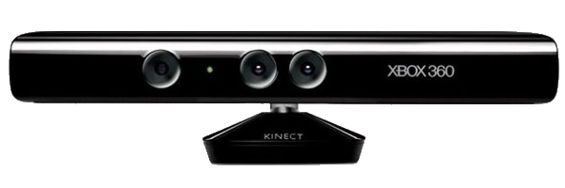

Rysunek 2.1.1. Kinect, kontroler dla Xbox 360 [źródło: (Microsoft Corporation, 2012)]

Sensor Kinect pozwolił użytkownikom konsoli *Xbox 360* sterować grą wideo poprzez ruchy ciała (rozpoznając poszczególne ruchy rąk, dłoni, nóg, itp. - włącznie z bardziej złożonymi jak: skoki, a nawet interpretując zmiany kształtu twarzy) oraz głos ludzki (analizując komendy głosowe). Mimo iż pierwszą firmą jaka próbowała wprowadzić takie rozwiązania do swojego kontrolera konsoli była firma Nintendo, to jednak ich niezwykle ciekawa propozycja miała kilka wad jakie stały się istotnym atutem Kinect’a: urządzenie dla konsoli *Wii* (nazywane jako: *Wii Remote*) musiało być w trakcie gry trzymane przez użytkownika, rozpoznając przy tym   
w przestrzeni trój-wymiarowej wyłącznie rękę w której znajdował się ten kontroler (Hanan, 2006)**.** Microsoft natomiast poprzez sensor Kinect umożliwił korzystanie z konsoli całkowicie zdalnie, gdzie użytkownik, stojący w zasięgu „widoczności” Kinecta, de facto sam wciela się   
w rolę kontrolera, sterując wybranym programem odpowiednimi gestami. Ten fenomen stał się jednocześnie hasłem reklamowym tego przedsięwzięcia: *You are the controller*, co   
w tłumaczeniu oznacza: *Ty jesteś kontrolerem* (YouTube, 2011). Przykład użytkowania   
z konsoli *Xbox 360* poprzez sensor Kinect prezentuje rysunek 2.1.2.

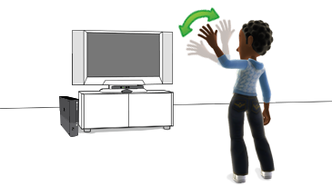

Rysunek 2.1.2. Przykład sterowania grą przy pomocy sensora Kinect [źródło: (Xbox Support, 2015)]

Wydanie nowego kontrolera dla konsoli *Xbox 360*, posiadającego tak rewolucyjne rozwiązania, okazał się olbrzymim sukcesem. Sensor Kinect od 4 listopada 2010 do 3 stycznia 2011 był sprzedawany średnio w 133 333 sztukach dziennie. Osiągnięcie to zostało wtedy wpisane do księgi rekordów Guinnessa, jako: „Najszybciej sprzedawane urządzenie peryferyjne do gier” (Guinness World Records, 2011).

W trakcie kolejnej, „ósmej generacji” konsol do gier wideo, 22 listopada 2013 roku, firma Microsoft zaprezentowała *Xbox One* (Wikipedia EN, 2015). Po sukcesie poprzedniego kontrolera firma Microsoft zdecydowanie postawiła na wyprodukowała unowocześnionej, kolejnej wersji sensora Kinect, którego to wygląd przedstawiono na rysunku 2.1.3.

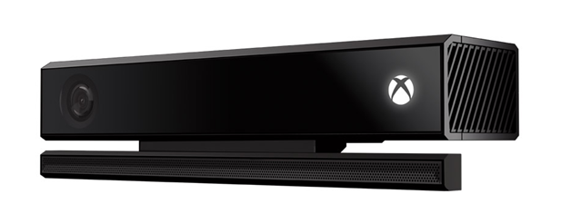

Rysunek 2.1.3. Kinect dla Xbox One [źródło: (xbox.com, 2015)]

## Gry wideo wykorzystujące sensor Kinect

Pierwszą grą wykorzystującą sensor Kinect, zaprezentowaną w ramach *Project Natal*   
w 2009, była gra w wersji demonstracyjnej o nazwie: *Ricochet.* Gra polegała na odbijaniu piłek w celu zbicia jak największej ilości celów, w formie bloczków, w taki sposób by utrzymać przynajmniej jedną piłkę w polu gry znajdującym się przed graczem (YouTube, 2009). Wygląd tej gry przedstawiono na rysunku 2.2.1.

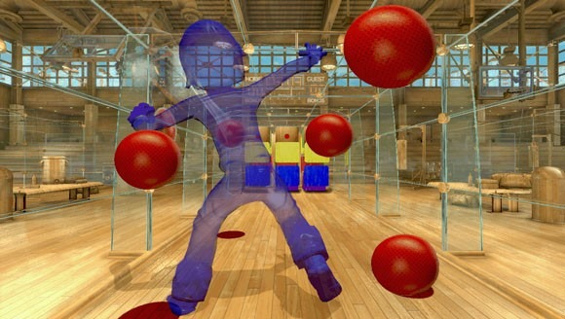

Rysunek 2.2.1. Gra *Ricochet* (wersja *demo*), zaprezentowana na targach *E3* w 2009 roku  
 [źródło: (giantbomb.com, 2009)]

Na konferencji *E3*, w której przedstawiano możliwości sensora Kinect, oprócz gry *Ricochet* zaprezentowano też dwie inne aplikacje demonstracyjne: *Paint Party*, w której gracz mógł rozbryzgiwać na wirtualną ścianę kubły z farbą, tworząc własny wzór, oraz *Milo & Kate,*w której to można było porozmawiać i zaopiekować się tytułowymi postaciami Milo oraz Kate, ukazanymi na ekranie w formie trójwymiarowych modeli, obdarzonych odpowiednimi algorytmami sztucznej inteligencji (Gajewski, 2009). Rozwiązania zastosowane w tych programach demonstracyjnych zaimplementowano też, w mniejszym lub większym stopniu, w grach premierowych, udostępnionych do sprzedaży już w trakcie wydania urządzenia Kinect w 2010 roku, którymi były następujące gry: *Kinectimals*, *Kinect Sports*, *Kinect Adventures!*, *Kinect Joy Ride* oraz *Dance Central* (Microsoft News Center, 2010). Na rysunku 2.2.2 zaprezentowano logo najpopularniejszej tamtego czasu gry: *Kinect Adventures!*.

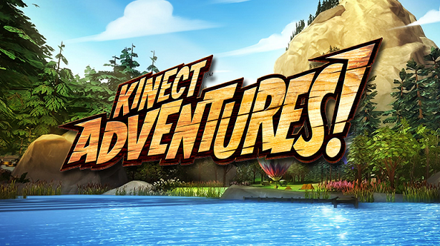

Rysunek 2.2.2. Logo gry *Kinect Adventures* [źródło: (Liquid Development, 2015a)]

Gra *Kinect Adventures!* swoją popularność zawdzięcza zabiegom promocyjnym jakie firma Microsoft wykonywała dołączając daną aplikację do pakietu zawierającego sensor Kinect, jako grę demonstrującą możliwości urządzenia. W skład aplikacji wchodzi 5 mini-gier, których polskie nazwy zostały ustalone w sposób następujący: *20 000 przecieków, Rwąca rzeka, Odbijana piłka, Grań refleksu* oraz *Kosmiczne bańki* (Kinect Adventures!, 2010). Wszystkie te produkcje można skategoryzować jako należące do typu gier ruchowych, zręcznościowych, czego przykładem może być propozycja *Odbijana piłka* będąca rozwinięciem, wcześniej omawianej, demonstracyjnej gry *Ricochet*. Innym przykładem może być *Rwąca rzeka*, gdzie gracze muszą jak najszybciej przepłynąć na pontonie przez nurt rzeki, sterując go ruchami ciała (przemieszczanie się w prawo/ lewo) oraz w odpowiednim momencie skacząc zdobywając punkty. Wygląd rozgrywki prezentuje rysunek 2.2.3.

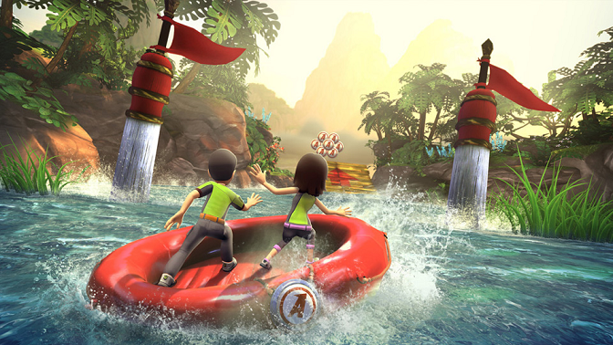

Rysunek 2.2.3. Gra *Kinect Adventures!,* rozgrywka: *Rwąca rzeka* [źródło: (Liquid Development, 2015b)]

Innowacyjne możliwości sensora Kinect znacząco minimalizują różnicę między światem rzeczywistym, a wirtualnym lub wręcz w pewnym sensie „wtapiają” gracza w świat gry. Nic więc dziwnego, że wydawcy gier byli zainteresowani tworzeniem *sequeli* znanych produkcji dedykowanych na dane urządzenie. Wcielenie się w rolę rycerza *Jedi* było marzeniem niejednego fana sagi *Gwiezdnych Wojen*. Popularność produkcji szybko doprowadziło w 2012 roku do wydania gry *Kinect Star Wars*, którego przykładowy obraz prezentuje rysunek 2.2.4.

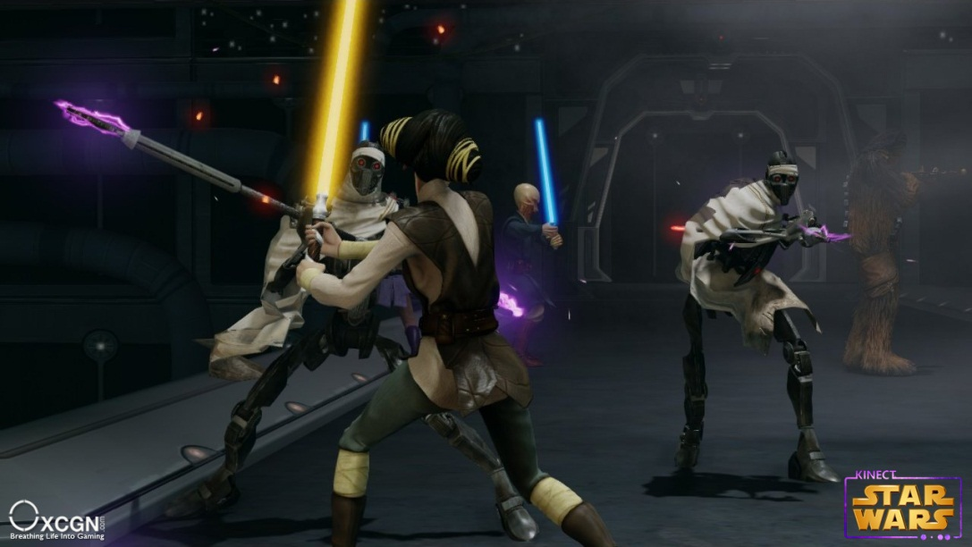

Rysunek 2.2.4. Gra *Kinect Star Wars* [źródło: (oxcgn.com, 2012)]

Najpopularniejsze jednak zdecydowanie stały się gry taneczne, sportowe, umożliwiające wirtualny trening fitness lub dedykowane dla dzieci. Tendencję tę można zaobserwować   
w rankingu piętnastu najlepiej sprzedawanych produkcji na konsolę Xbox 360 z sensorem Kinect według portalu Amazon którą prezentuje tabela 2.2.1.

Tabela 2.2.1. Lista najlepiej sprzedawanych gier (na *Xbox 360*)wykorzystujących sensor   
 Kinect, w sklepie internetowym *Amazon* [źródło: (Amazon, 2015)]

|  |  |  |  |
| --- | --- | --- | --- |
| **Lp.** | **Nazwa** | **Wydawca** | **Typ gry** |
| 1. | *Forza Motorsport 4* | Microsoft | zręcznościowa, wyścigowa |
| 2. | *Kinect Disneyland Adventures* | Microsoft | przygodowa, dla dzieci |
| 3. | *Dance Central* | MTV Games | ruchowa, taniec |
| 4. | *Star Wars Kinect* | Microsoft Studios | przygodowa |
| 5. | *Kinect Sports* | Microsoft | zręcznościowa, sportowa |
| 6. | *Kinect Sports: Season 2* | Microsoft | zręcznościowa, sportowa |
| 7. | *Michael Jackson: The Experience* | Ubisoft | ruchowa, taniec |
| 8. | *Dance Central 2* | Microsoft | ruchowa, taniec |
| 9. | *Your Shape: Fitness Evolved* | Ubisoft | ruchowa, fitness |
| 10. | *Kinect Sports: Ultimate Collection* | Microsoft | zręcznościowa, sportowa |
| 11. | *UFC Personal Trainer* | THQ | ruchowa, sportowa |
| 12. | *Sonic Free Riders* | Sega | przygodowa, zręcznościowa |
| 13. | *Kinect Joy Ride* | Microsoft | zręcznościowa, wyścigowa |
| 14. | *Kinectimals* | Microsoft | przygodowa, dla dzieci |
| 15. | *The Biggest Loser: Ultimate Workout* | THQ | ruchowa, fitness |

Gry wyścigowe od początku istnienia komputerów personalnych stanowiły istotną część rynku gier wideo - nic więc dziwnego, że gra *Forza Motorsport 4* stała się liderem przytoczonego rankingu. Prezentację tej gry przedstawia rysunek 2.2.5.

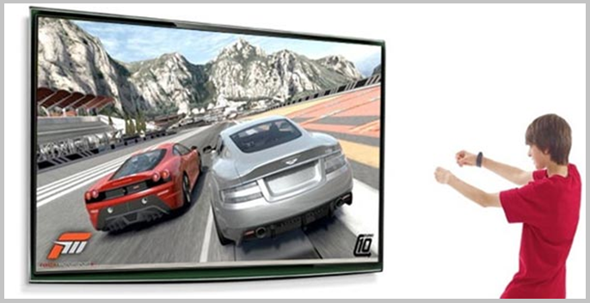

Rysunek 2.2.5. Gra *Forza Motorsport 4* [źródło: (123kinect.com, 2011)]

# Projekt gry „Piraci, czyli podróż przez tajemnice matematyki dla najmłodszych”

Projekt „Piraci” zakłada wykonanie produktu w formie interaktywnej gry na komputery klasy PC z systemem operacyjnym Windows, kontrolowanej w specyficzny sposób przy pomocy sensora ruchów Kinect. W specyfikacji projektu uwzględniono szereg założeń wobec tworzonej aplikacji przede wszystkim skupiając się na przyjętej tematyce gry o charakterze edukacyjnym oraz jej przeznaczaniu dla osób najmłodszych (od dzieci rozpoczynających naukę w grupach przedszkolnych do młodszej młodzieży klas podstawowych). Edukacyjny charakter gry ma obejmować zagadnienia związane z szeroko rozumianą matematyką podstawową. Będą to przede wszystkim elementarne operacje na liczbach, bądź rozgrywki przybliżające problematykę nawiązującą do geometrii. W niniejszym rozdziale przedstawiono projekt gry spełniający opisywane zagadnienia, którego pełna nazwa brzmi „Piraci, czyli podróż przez tajemnice matematyki dla najmłodszych”. Projekt ten ma na celu przybliżyć problematykę danej aplikacji, a także, korzystając z dostępnych metod inżynierii oprogramowania jakim jest język UML, przedstawić wstępny model analityczny tworzonej gry. Etap projektowania przy tak bardzo rozbudowanej problematyce tworzonego produktu ma olbrzymie znaczenie na jego końcowy sukces.

## Opis głównych cech projektu

Projekt gry edukacyjnej dla dzieci grup przedszkolnych i klas podstawowych wymusza utworzenie odpowiedniej fabuły gry którą należy dostosować do charakteru jego założeń, łącząc ją tym samym z elementami pozwalających na naukę podstawowych zagadnień matematycznych. Dotyczy to również strony graficznej gry na którą należy zwrócić szczególną uwagę, tak by była zarówno odpowiednio czytelna, jak i również by jej walory estetyczne były atrakcyjne względem danej grupy odbiorców. Dokładne ustalenie fabuły gry ma zatem olbrzymie znaczenie, będąc pierwszą zasadniczą częścią projektu której celem jest ostateczne rozwiązanie opisanych problemów. Na tym etapie również zostanie zdefiniowana nazwa produktu oraz jego logo, które w jednoznaczny sposób będą go charakteryzować. Ostatnim ważnym punktem ustalenia cech tworzonego produktu jest podsumowanie jego założeń względem których w kolejnym kroku będą definiowane wymagania stawiane projektowi aplikacji.

### Opis fabuły gry

Główna fabuła gry będzie opisana wokół tematu związanego z piratami. Temat ten jest bardzo popularnym motywem wielu produkcji przeznaczonych dla dzieci i młodzieży, takich jak: filmy, seriale animowane, bajki, książki obrazkowe, komiksy, gry i wiele innych. Przykładem mogą być motywy z znanych na całym świecie książek, seriali i filmów animowanych z serii *Piotruś Pan*, które zapoznają dzieci z światem magii i przygód, jednocześnie odwołując się często do społeczeństwa piratów. Mimo iż w tym dziele piraci nie są zestawiani z cechami pozytywnymi istnieje wiele innych produkcji w których motyw ten jest kojarzony przede wszystkim z poszukiwaniem tajemniczych skarbów, pokonywaniem przeciwności losu, podróżowaniem oraz wieloma przygodami na nieznanych morzach   
i oceanach, jak na przykład w bardzo popularnej japońskiej serii komiksowej (inaczej nazywanych *mangą*) i serialu animowanego (*anime*) o nazwie: *One Piece*. Opowiada ona   
o chłopcu który wyrusza w podróż w celu odnalezienia legendarnego skarbu nazwanego zgodnie z tytułem *mangi* oraz zdobycia tytułu „króla piratów”. Chłopiec wraz z grupą przyjaciół płynie swoim statkiem z wyspy na wyspę, spotykając na swojej drodze wiele przygód. To właśnie tego typu motywy będą służyły w trakcie formułowania fabuły gry. Rysunek 3.1.1 przedstawia przykładowe plansze tytułowe z opisanego popularnej japońskiej serii komiksów *One Piece.*

 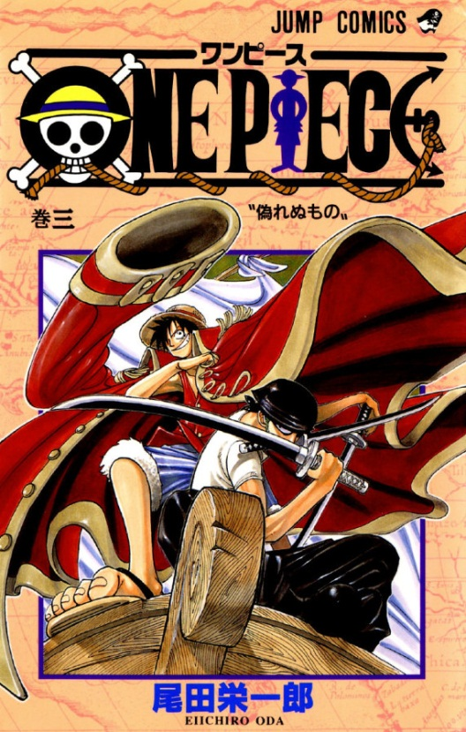

Rysunek 3.1.1. Przykładowe okładki serii *One Piec*e [źródło: (One Piece, 2015)]

Celem projektowanej gry zatem będzie również odnalezienie tajemniczego skarbu.   
W tym celu gracz będzie miał za zadanie dopłynąć za pomocą swojego pirackiego statku (sterowanie modelem statku będzie realizowane przy pomocy ruchów ciała analizowanych za pośrednictwem sensora Kinect) do określonej wyspy. Aby tego dokonać będzie rozwiązywać zadania matematyczne (podstawowe równania). Poprawne wykonanie zadania będzie skutkowało zmniejszeniem dystansu pozostałego do danej wyspy skarbów. Wprowadzony będzie również limit błędów, jakie gracz może dokonać podczas takiej rozgrywki – przekroczenie limitu będzie skutkowało wymuszeniem zakończenia gry, co wykluczy możliwość odnalezienia skarbu. Takie operacje będą realizowane w samej aplikacji za pośrednictwem animowanych przeszkód które przedstawiać będą wielkie fale (nazywane często w projekcie gry falami tsunami). Tym samym dobra odpowiedź na zadane równanie matematyczne będzie skutkowała ominięciem takiej przeszkody, a zła doprowadzi   
w konsekwencji do zatopienia statku.

Gdy użytkownik zdoła dopłynąć do wyspy skarbów będzie musiał otworzyć tajemniczą skrzynię. Będzie to możliwe po wykonaniu zadania związanego z figurami geometrycznymi. Zadaniem gracza będzie odwzorować odpowiednią figurę (np. kwadrat) rysując (ruchami ręki analizowanymi urządzeniem Kinect) ją zgodnie z podanymi instrukcjami. Jeżeli w zadowalający sposób wykona to zadania skrzynia zostanie otwarta. Jeżeli skrzynia okaże się pusta użytkownik musi powtórzyć pierwszą część fabuły, poszukując kolejną wyspę skarbów. Skrzynia pełna natomiast oznaczać będzie osiągnięcie celu gry i jej pomyślne zakończenie.

Założenia fabuły gry zatem pozwolą użytkownikowi wyruszyć w wirtualną podróż pirackim statkiem, przez morza i oceany w celu znalezienia legendarnego skarbu. Z punktu widzenia grupy dzieci i młodzieży taka fabuła może okazać się niezwykle atrakcyjna, a dzięki zastosowaniu sterowania przy pomocy sensora Kinect możliwe jest zwiększenie realistyczności w trakcie zaliczania kolejnych etapów rozgrywki, co z pewnością przybliży użytkownikowi pirackie motywy.

### Nazwa i logo projektu

Nazwę projektu zdefiniowano przede wszystkim zgodnie z fabułą gry. Jest ona jednak również dostosowana do opisanych założeń produktu, która ma być grą edukacyjną do nauki matematyki. Biorąc pod uwagę te dwie cechy postanowiono, że niniejsza gra zostanie opisana nazwą: *Piraci*, gdzie dwie pierwsze litery będą zastąpione zgodnie z zapisem matematycznej stałej *Pi* (π). Tym samym podstawowy zapis nazwy projektu to:

**П-RACI**

Pomimo iż liczba *Pi* należy do zakresu matematyki bardziej zaawansowanej od tej poznawanej przez dzieci w trakcie edukacji na najniższych jej poziomach, to jednak bardzo dobrze oddaje misję projektu gry, która zaczynając od najłatwiejszych rachunków ma zachęcić i przygotować najmłodsze pokolenie do zgłębiania znacznie ciekawszych   
i kluczowych pojęć matematycznych. W niniejszej pracy zastosowano nazewnictwo projektu w formie zwykłej, tj. *Piraci*.

W celach przejrzystości nazewnictwa względem założeń projektu zastosowano również odpowiedni podtytuł. Tym samym pełna nazwa projektu brzmi:

**Piraci, czyli podróż przez tajemnice matematyki dla najmłodszych.**

Logo projektu dla pierwszej wersji gry zdefiniowano dokładnie na tych samych zasadach co jego nazwa. Dany graficzny symbol gry ma tym samym imitować flagę piracką, gdzie jego centrum stanowić będzie liczba *Pi* (zamiast stosowanej zazwyczaj tzw. „trupiej czaszki”). Pierwsze projekty ikony gry prezentuje rysunek 3.1.2.

 

Rysunek 3.1.2. Projekty graficznego symbolu gry dla dużych ikon [źródło: Opracowanie własne]

Stosowane jest również na potrzeby projektu odpowiednie logo gry w wersji „okrojonej” dla ikon o bardzo małym rozmiarze w celu zaznaczenia głównego symbolu gry (liczby *Pi*). Drugą wersję symbolu gry prezentuje rysunek 3.1.3.



Rysunek 3.1.3. Projekt graficznego symbolu gry dla małych ikon [źródło: Opracowanie własne]

### Podsumowanie założeń projektu

Zgodnie z opisami projektu we wcześniejszych punktach, względem tworzonej gry zdefiniowano szereg założeń. W celu głębszego poznania ich istoty oraz zwiększenia przejrzystości w trakcie analizy niniejszego projektu zdecydowano się podsumować najistotniejsze cechy tworzonej gry. Podsumowanie to będzie jednocześnie punktem wyjściowym do etapu definiowania wymagań projektu. Najważniejsze założenia projektu *Piraci* opisano zatem w poniższych podpunktach.

* **gra edukacyjna do nauczania matematyki**

W danej aplikacji zostaną zaimplementowane przykładowe zadania związane   
z podstawowym zakresem matematyki. W głównej części będą to równania matematyczne   
w zakresie dodawania i odejmowania liczb dodatnich w przedziale od 0 do 100 (dodatkowo planowana jest wersja dla najmłodszych z działaniami na liczbach od 0 do 10). W drugiej części gry planowane jest rozszerzenie rozgrywki względem pojęć związanych z geometrią płaską. Program pozwalać będzie na zapoznanie się z podstawowymi kształtami figur geometrycznych (np. kwadrat) poprzez odwzorowanie wymaganego obiektu dzięki systemowi rysowania.

* **sensor Kinect kontrolerem gry**

Zostanie zaimplementowana struktura umożliwiająca pobieranie danych z urządzenia Kinect, za pomocą której to przeprowadzana będzie analiza ruchów użytkownika, co   
w konsekwencji pozwoli sterować grą w ten specyficzny sposób. Przewidziane jest wprowadzenie obsługi zdarzeń na różnego rodzaju ruchy gracza, np.: skok, ruchy ręką, gesty dłoni, zmianę pozycji ciała w przestrzeni.

* **grupa docelowa: dzieci w latach 5 - 12**

Fabuła gry i grafiki w niej wykorzystywane będą dostosowane do gustów i potrzeb osób dla których jest tworzony dany projekt. Ponadto aplikacja musi być utworzona niezwykle przemyślanie, tak by była w pełni czytelna dla młodych osób.

Niniejsze założenia projektu są ustalone zgodnie z aktualną sytuacją rynkową, gdzie gry edukacyjne dla dzieci z wykorzystaniem sensora ruchów są niezwykle popularne.   
W ostatnich latach coraz częściej używa się tego typu rozwiązań w szkołach wspomagając naukę poprzez interaktywną rozrywkę (Microsoft in Education, 2012).

## Wymagania funkcjonalne

Wymagania funkcjonalne, z punktu widzenia przyszłego użytkownika, definiują listę warunków, jakie stawiane są systemowi. Jest to zatem spis funkcjonalności przyszłego systemu definiowanego jako całość lub inaczej mówiąc traktowanego jako tzw. „czarna skrzynka” – wymagamy wobec produktu określonych własności, nie znając przy tym jego „wnętrza”, tj. jak jest wykonany (Subieta, 2002). Projekt w ten sposób powinien lepiej oddawać docelowe właściwości gry. Opisywane wymagania zdefiniowano w poniższych punktach.

* **Utworzenie połączenia z sensorem Kinect**

Jest to warunek niezbędny do poprawnego działania aplikacji. Gra musi zrealizować połączenie z sensorem w celu uzyskania roli jako kontrolera. Ponadto program musi ustalić taką komunikację, aby w przypadku pojawienia się jakichkolwiek błędów, odpowiednio je obsłużyć. Sprawdzanie połączenia z urządzeniem powinno być wykonywane w trakcie całego procesu działania danej gry, a w przypadku wyłączenia aplikacji również należy pamiętać o bezpiecznym przerwaniu wymiany danych.

* **Kontrolowanie pozycji modeli i obiektów gry poprzez NUI**

Pozycja poszczególnych modeli i obiektów gry (np. kursor) musi być uaktualniana na bieżąco zgodnie z aktualną pozycją ciała użytkownika lub jego części ciała (np. ręki). Należy zatem wykonać dane obiekty w taki sposób by ich wirtualny ruch był uwarunkowany względem danych otrzymywanych za pośrednictwem sensora ruchów Kinect. Ruch ten powinien być płynny, należy zatem usunąć wszelkie zakłócenia, jakie mogą powstać w trakcie komunikacji z urządzeniem.

* **Obsługiwanie interakcji z aplikacją ruchami użytkownika**

Należy zdefiniować i obsłużyć zestaw ruchów użytkownika dzięki którym następować będzie określona interakcja z aplikacją. Po dokładnej analizie zdecydowano ograniczyć się do następujących ruchów: skok oraz ustawianie odpowiedniego stanu dłoni (przejścia z pozycji „otwartej ręki” do „pięści”). Wykonanie tego rodzaju ruchów musi być przez aplikację odpowiednio wychwycone i zinterpretowane, tak by   
w ostateczności została zrealizowana odpowiednia reakcja systemu. Algorytmy analizujące powinny interpretować ruchy niezależnie od wzrostu gracza.

* **Losowanie zadania z zakresu podstawowych rachunków matematycznych**

Warunek konieczny w celu obsługi głównych założeń pierwszej części fabuły gry. Dla każdej rozgrywki należy ustalić parametry charakteryzujące poszczególne równanie matematyczne. Przede wszystkim należy ustalić: rodzaj równania (dodawanie/ odejmowanie), liczby wchodzące w jego skład, wynik oraz dwie wartości błędne których użytkownik będzie miał za zadanie wykluczyć podczas samej rozgrywki. Losowanie tych wielkości powinna być jak najbardziej przypadkowa i logiczna. Ponadto rozgrywki powinny być zróżnicowane (nie powinny się powtarzać).

* **Sprawdzanie poprawności rysowania figur geometrycznych**

Warunek konieczny w celu obsługi głównych założeń drugiej części fabuły gry. Należy umożliwić użytkownikowi opcję rysowania za pomocą ruchów jego ręki. Wprowadzane punkty podczas operacji rysowania muszą zostać poddane dogłębnej analizie tak aby można było stwierdzić czy wykonywane ruchy w rzeczywistości charakteryzują kształt wybranej figury geometrycznej. W tym celu również należy przedstawić szereg informacji które mogłyby pomóc w osiągnięciu zadanego celu.

* **Przełączanie poziomów gry**

Fabuła gry podzielona jest na dwie odseparowane części które definiują jej poziomy. Po spełnieniu warunków kończących dany etap należy przeprowadzić operację zakończającą aktualny poziom gry i uruchamiający nowy. Takie przejście między poziomami powinno być płynne i zgodne z określoną fabułą.

* **Kontrolowanie limitu ilości popełnionych błędów**

Poszczególna rozgrywka powinna mieć zdefiniowaną ilość błędów jakie użytkownik może popełnić rozwiązując zadania matematyczne. Ustalono w trakcie analizy projektu gry że limit ten będzie wynosił 3 błędy. Po przekroczeniu tego limitu aplikacja powinna wymusić zakończenie gry. Status popełnionych błędów powinien być cały czas widoczny na ekranie.

* **Analizowanie czasu i rund gry**

Podczas każdego etapu gry należy obsługiwać zegar za pomocą którego liczony będzie czas rozgrywki oraz licznik rund stanowiący ostatecznie o wyniku gry. Informacje te powinny być na bieżąco uaktualniane i wyświetlane w widocznym miejscu na ekranie.

* **Podsumowanie wyników gry**

Po zakończeniu gry powinno zostać zaprezentowany stosowane podsumowanie rozgrywki informujące przede wszystkim o uzyskanym rezultacie. Ponadto powinna być kontrolowana lista najlepszych wyników gry, uzyskiwanych w przeszłości przez użytkowników, względem których wykonane zostanie odpowiednie porównanie   
w stosunku do aktualnego rezultatu.

## Wymagania niefunkcjonalne

Ustalenie wymagań niefunkcjonalnych ma na celu określnie dodatkowych możliwości systemu jakie powinny zostać wykonane aby użytkowanie było pod pewnymi względami skuteczniejsze i lepsze (Sacha, 2010). Tworzony projekt oparty o zdefiniowane właściwości powinien uzupełnić cechy aplikacji o funkcje z punktu widzenia użytkownika systemu bardzo istotne. Wymagania te opisano w poniższych punktach.

* **Wykonanie graficzne zgodne z fabułą gry**

Wymagania wobec grafiki są bardzo szerokie jako, że dany projekt ma być kierowany dla bardzo młodych osób. Ważne jest by grafiki spełniały walory estetyczne jak i by były niezwykle atrakcyjne dla dzieci. Ponadto należy pamiętać o zdefiniowanej fabule gry na podstawie której tworzona aplikacja ma imitować podróż pirackim statkiem   
w poszukiwaniu tajemniczych skarbów. Elementy takie jak: modele statku i wysp, skrzynie skarbów, czy efekty imitujące morze powinny być jak najbardziej realistyczne. Całość powinna być składna i zbieżna z kolejnymi etapami fabuły gry.

* **Opracowanie opcji skierowanych dla docelowej grupy odbiorców**

Zgodnie z ustaloną grupą odbiorców na 5 do 12 lat, należy opracować szczególne funkcjonalności oprogramowania tak by w pełni oddawała wymagania stawiane wszelkiego rodzaju aplikacjom dla tego typu użytkowników. Dotyczy to przede wszystkim wszelkich dodatkowych obiektów zwiększających czytelność gry dla osób najmłodszych. Użytkownik pomimo bardzo młodego wieku powinien rozumieć wszelkie akcje zachodzące w grze bez specjalnego tłumaczenia od strony osób „trzecich”. Mogą to być np. elementy wyświetlające informacje pomocnicze lub korygujące zachowanie gracza.

* **Atrakcyjne działanie elementów aplikacji**

Istotną właściwością gry musi być atrakcyjność. W tym celu zaplanowano wprowadzić szereg animacji względem niemal każdego elementu gry. Za ich pomocą przykładowo zostanie uatrakcyjniona imitacja fal morskich, pływającego statku, świecącego słońca, itp.. Ponadto animacje będą towarzyszyć podczas wykonywania interakcji z aplikacją poprzez ruchy użytkownika. Należy też zwrócić uwagę na rodzaje tekstur i czcionek tworzonych na potrzeby programu dla których również przewidziane są wszelkiego rodzaju zabiegi uatrakcyjniające.

* **Przemyślane zastosowanie charakteru edukacyjnego gry**

Należy pamiętać, że przeznaczeniem gry jest nauczanie matematyki w zakresie podstawowym. Poprzez projektowaną aplikację użytkownicy mają rzeczywiście uzyskiwać progres podczas nauki rachunków matematycznych dlatego niezwykle istotnym jest przygotowanie odpowiednich warunków w trakcie przeprowadzania kolejnych rozgrywek. Zagadki matematyczne powinny być skonstruowane w sposób przemyślany tak by wymagana była weryfikacja przez użytkownika za pośrednictwem własnej wiedzy, a nie by dana odpowiedź była podyktowana rodzajem zadania. Ponadto zadania powinny być w pełni klarowne i jednoznaczne.

* **Spójny charakter poszczególnych funkcjonalności**

Tworzona gra ma niezwykle rozbudowaną strukturę, na którą składa się wiele elementów o indywidualnym charakterze. Każdy z elementów będzie obsługiwał odpowiednią funkcjonalność, dzieląc ostatecznie całą aplikację na wiele pod problemów. Niezwykle istotne jest zatem by elementy te „nie przeszkadzały” sobie   
w trakcie własnej pracy. Wymagane jest by utworzyć logiczną strukturę projektu by zniwelować ryzyko błędów.

* **Skalowalność programu (możliwość rozbudowy gry)**

Projekt gry musi być tak stworzony by była możliwość łatwego rozszerzenia funkcjonalności programu na dalszych etapach jego wdrożenia. Pierwsza wersja programu dla której utworzony został dany projekt ma za zadanie sprawdzić w jakim stopniu aplikacja zostanie odebrana przez użytkowników. Poprzez etap testowania zostanie utworzona lista dodatkowych funkcjonalności które mogą zostać wykorzystane w przyszłości. Aby tego dokonać gra musi być w pełni skalowalna by nowe zmiany nie wpływały na już działające elementy programu.

* **Szybkie i płynne działanie aplikacji**

Jest to jeden z istotniejszych problemów dotyczących dziedziny gier komputerowych. Duża ilość funkcjonalności zwiększa złożoność obliczeniową programu jednak stosując odpowiednie środki i metody można zminimalizować tego typu problemy nie wpływając na płynne działanie aplikacji. Ponadto należy wyeliminować wszelkie opóźnienia w programie.

## Model analityczny UML

Popularna i powszechnie stosowana metodologia modelowania za pomocą języka UML (ang. *Unified Modeling Language*, czyli Zunifikowany Język Modelowania) posłużyła jako główne narzędzie dla opisu projektu. Dynamiczne i statyczne aspekty aplikacji zamodelowano za pomocą diagramów: przypadków użycia oraz sekwencji.

### Diagram przypadków użycia

Projekt „Piraci” wymaga zdefiniowania 5 przypadków użycia, które są przewidziane dla 2 aktorów. Listę przypadków użycia względem danego projektu określono w tabeli 3.4.1.

Tabela 3.4.1. Lista przypadków użycia przewidziana dla projektu „Piraci”

|  |  |  |  |
| --- | --- | --- | --- |
| **l.p.** | **Identyfikator** | **Nazwa PU** | **Aktorzy** |
| 1. | PU1 | Wskaż wynik równania matematycznego | Użytkownik |
| 2. | PU2 | Narysuj figurę geometryczną | Użytkownik |
| 3. | PU3 | Pobierz dane | Użytkownik, Kinect |
| 4. | PU4 | Zmień poziom gry | - |
| 5. | PU5 | Wyświetl podsumowanie | - |

Zależności między poszczególnymi przypadkami użycia oraz względem aktorów zamodelowano za pomocą Diagramu Przypadków Użycia (rysunek 3.4.1).

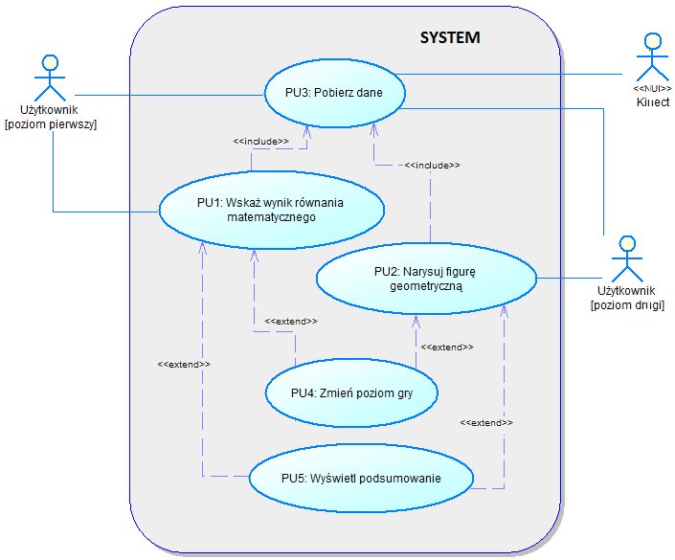

Rysunek 3.4.1. Diagram przypadków użycia dla systemu „Piraci” [źródło: Opracowanie własne]

### Diagramy sekwencji

Diagramy sekwencji opisują interakcje między poszczególnymi obiektami za pomocą odpowiednich komunikatów, jakie są przesyłane pomiędzy nimi w zadanym czasie użytkowania danych funkcjonalności. Ponadto opisują reakcję systemu na odpowiedni sposób interakcji za pomocą pojedynczego aktora (Użytkownika). Wykonane schematy przedstawiają funkcjonalność przypadków użycia, co oznacza że jest możliwe ustalenie poszczególnych sekwencji zdarzeń występujących w trakcie ich przetwarzania. Na rysunkach 3.4.2 - 3.4.4 przedstawiono zamodelowane diagramy sekwencji dla głównych przypadków użycia projektu „Piraci”.

1. PU1: Wskaż wynik równania matematycznego



Rysunek 3.4.2. Diagram sekwencji obrazujący wykorzystanie przypadku użycia: „PU1: Wskaż wynik równania matematycznego” w systemie „Piraci” [źródło: Opracowanie własne]

1. PU2: Narysuj figurę geometryczną



Rysunek 3.4.3. Diagram sekwencji obrazujący wykorzystanie przypadku użycia: „PU2: Narysuj figurę geometryczną” w systemie „Piraci” [źródło: Opracowanie własne]

1. PU3: Pobierz dane



Rysunek 3.4.4. Diagram sekwencji obrazujący wykorzystanie przypadku użycia: „PU3: Pobierz dane”   
w systemie „Piraci” [źródło: Opracowanie własne]

# Implementacja gry „Piraci, czyli podróż przez tajemnice matematyki dla najmłodszych”

Wynikiem pracy nad projektem gry edukacyjnej, w celu nauczania matematyki dla dzieci   
i młodzieży młodszej, wykorzystującej sensor ruchu Kinect, jest aplikacja „Piraci, czyli podróż przez tajemnice matematyki dla najmłodszych”. W trakcie implementacji otrzymano produkt realizujący w pełni wszelkie założenia projektu. Podczas pracy nad grą skupiono się w dużej mierze nad obiektami graficznymi, tak aby spełniały gusta osób najmłodszych oraz aby obsługa aplikacji była jak najbardziej czytelna dla przeciętnego odbiorcy. W rozdziale tym przedstawiono przede wszystkim wynikową wersję oprogramowania zrealizowanego podczas etapu implementacji. Opisano również poszczególne etapy wykonanej pracy, a także wszelkie problemy z jakimi napotkano się w trakcie procesu produkcji gry.



## Środowisko programistyczne wybrane podczas realizacji projektu

W trakcie realizacji projektu skorzystano z popularnych i powszechnie stosowanych technologii, metod oraz rozwiązań. Najważniejszym czynnikiem w trakcie wyboru odpowiednich technik i narzędzi programistycznych była możliwość wykorzystania sensora ruchu Kinect, jako głównego kontrolera gry. Analiza odpowiednich środowisk programistycznych była bardzo istotnym etapem podczas implementacji projektu. Dokonanie złej analizy mogło mieć poważne konsekwencje w trakcie późniejszej pracy które mogły skutkować dużymi problemami przy programowaniu aplikacji, utraceniem cennego czasu podczas zmiany poszczególnych metod, a nawet odrzuceniem zrealizowanej gry. Założenia przyjęte w trakcie danego etapu implementacji okazały się w pełni trafione, dzięki czemu nie napotkano się na żadne problemy techniczne związane z wybranym środowiskiem programowania. Wykorzystane narzędzia i technologie opisano w tabeli 4.1.1.

Tabela 4.1.1. Środowisko programistyczne zastosowane w trakcie realizacji gry „Piraci”   
 [źródło: Opracowanie własne]

|  |  |  |  |
| --- | --- | --- | --- |
| **Lp.** | **Nazwa** | **Typ** | **Uwagi** |
| 1. | Windows 7 | System operacyjny |  |
| 2. | Microsoft Visual Studio 2013 Professional | Główne narzędzie programistyczne |  |
| 3. | MONO Game v3.3 | Silnik gry |  |
| 4. | .NET Framework v4.0 | Framework | Zaimplementowane w skład narzędzia VS 2013 |
| 5. | Kinect for Windows SDK 1.8 | Kinect SDK |  |
| 6. | Kinect for Windows Developer Toolkit 1.8 | Narzędzia | Programy pomocnicze do realizacji projektów opartych o sensor ruchów |

## Omówienie struktury projektu gry „Piraci”

Główne elementy projektu gry zostały zrealizowane w trakcie etapu kodowania za pomocą klas i komponentów. Wszelkie elementy danej aplikacji zostały zaprogramowane posługując się metodami i technikami zawartymi w bibliotekach silnika gry *MONO Game v3.3*. Narzędziem jakim posłużono się programując grę „Piraci” był pakiet *Visual Studio 2013* w wersji *Professional*. Za pomocą danego oprogramowania została wykonana odpowiednia struktura projektu, która zaprezentowana została na rysunku 4.2.1.

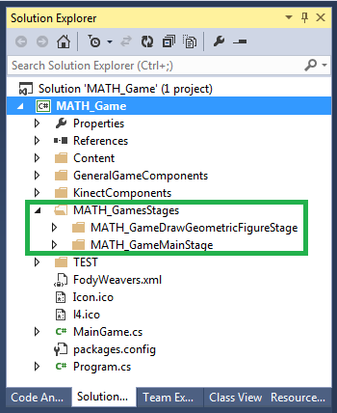

Rysunek 4.2.1. Ogólny wygląd projektu realizującego gry "Piraci" wykonanego w narzędziu *VS 2013*   
[źródło: Opracowanie własne]

Główny kod wykonywany w pierwszej kolejności przy starcie aplikacji zawarty jest   
w klasie ***MainGame.cs***. Klasa ta kontroluje ustawiania najważniejszych komponentów oraz przełącza między poziomami gry. Ponadto kontroluje stan aplikacji, np. w przypadku spełnienia wymaganych warunków ustawia okno podsumowania wyników gry. Pozostałe elementy aplikacji wykorzystywane w danym programie zostały podzielone względem określonych folderów w celu zwiększenia przejrzystości projektu. Prawidłowe uporządkowanie projektu w logiczny sposób definiuje istotę poszczególnych klas, komponentów oraz pozostałych obiektów gry. W poniższych punktach opisano bardziej szczegółowo przyjęty podział elementów gry.

### Główne elementy gry

Głównymi elementami gry w danej strukturze projektu aplikacji (zaprezentowanej na rysunku 4.2.1) nazywamy wszelkie utworzone obiekty (kod i pliki źródłowe) będącymi niezależnymi od zaprojektowanych poziomów gry. Powinny być tak utworzone by były widoczne „globalnie” w obu poziomach gry i używane niezależnie od nich. Możemy tutaj wyróżnić dwa istotne rodzaje elementów: pliki źródłowe (dołączone do projektu   
z „zewnątrz” lub inaczej „kontent” projektu) oraz kod gry zawarty w odpowiednich komponentach i klasach. Podział ten w strukturze projektu jest wyszczególniony   
i uporządkowany w folderach. Szczegółowy opis specyfiki przyjętego podziału opisano   
w poniższych podpunktach.

1. *„Content”*

Folder *Content* jest niezbędną częścią projektu tworzonego w technologii *MONO Game v3.3*. Elementy gry zawarte w tym folderze to lista plików „zewnętrznych” (nie będących kodem aplikacji), na które składają się przede wszystkim: pliki graficzne (tekstury), modele 3D, dźwięki i muzyka, a także czcionki. Jest zatem bardzo istotną częścią projektu dlatego jego struktura powinna być odpowiednio przemyślana. Ponadto używając technologii *MONO Game v3.3* należy pamiętać, że kompilacji plików źródłowych („kontent” projektu) dokonuje się przy pomocy narzędzia *MONO Game Pipeline Tool* (aby zmienić ustawienia w danym programie należy kliknąć w plik *Content.mgcb*, który znajduje się w folderze *Content*). Narzędzie to umożliwi utworzenie plików z rozszerzeniem *.xnb*, które mogą zostać zinterpretowane przez kompilator i zastosowane w naszej grze, tym samym dana grafika zostanie odpowiednio zaimplementowana. Narzędzie to wchodzi w skład pakietu technologii *MONO Game v3.3* (MonoGame Documentation, 2015).

1. *„GeneralGameComponents”* i *„KinectComponents”*

Foldery *GeneralGameComponents* oraz *KinectComponents* zawierają ogólny kod gry opisany w komponentach i klasach. Elementy te są oddzielone od poszczególnych poziomów gry, gdyż są one od nich niezależne i powinny być widoczne z punktu widzenia programisty „globalnie”. Listę plików wchodzących w skład danej części projektu prezentuje rysunek 4.2.2.

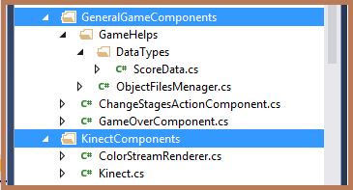

Rysunek 4.2.2. Elementy gry zawarte w folderze *„GeneralGameComponents”* oraz *„KinectComponents”* [źródło: Opracowanie własne]

W części projektu oznaczonej jako *GeneralGameComponents* występują dwa istotne komponenty. Jest to przede wszystkim komponent: *GameOverComponent,* którego głównym zadaniem jest kompletowanie danych do podsumowania rozgrywki (zdobyty wynik oraz ranking najlepszych osiągnięć) oraz do wyświetlania odpowiedniego okna aplikacji w przypadku akcji zakończenia gry. Drugi komponent, który został nazwany jako: *ChangeStagesActionComponent* odpowiedzialny jest głównie za wykonywanie animacji podczas zmiany poziomów gry. Są to zatem wyszczególnione elementy aplikacji które są ważne z punktu widzenia dwóch utworzonych poziomu gry i mogą być zastosowane w dowolnym momencie działania programu.

Ponadto w folderze *GeneralGameComponents* znajdują się również klasy pomocnicze, które wyszczególniają często stosowane funkcje oraz własne typy danych w celu ułatwienia pracy z złożonym kodem aplikacji. Wartym podkreślenia jest klasa: *ObjectFilesMenager*, która odpowiada za wszystkie operacje na plikach tekstowych („zewnętrznych”), np.: zapisywanie parametrów określonych obiektów do pliku, czy też odczyt z pliku danych potrzebnych do przywrócenia wcześniej zapisanych obiektów.   
W danej aplikacji funkcje te zostały zastosowane w celu zarządzania listą najlepszych wyników gry w pliku zewnętrznym.

W folderze *KinectComponents* zamieszczono natomiast kod gry odpowiedzialny za bazową komunikację z sensorem Kinect. Na tę część projektu składa się przede wszystkim komponent nazwany jako: *Kinect*. Głównym zadaniem tego komponentu jest nawiązywanie połączenia z urządzeniem i uruchomienie przechwytywania odpowiednich strumieni danych od sensora. Ponadto kontroluje stan aplikacji   
i w przypadku zamknięcia gry bezpiecznie przerywa komunikację z urządzeniem. Jest to zatem jedna z najważniejszych i niezbędna część programu związana z kontrolą aplikacji sensorem Kinect. Ponadto w danym pakiecie utworzono jeszcze jeden komponent ogólny, używany niezależnie od aktualnie obsługiwanego poziomu gry, którego oznaczono jako: *ColorStreamRender*. Związany jest on głównie z analizą strumienia przechwytywanego za pomocą kamery RGB od urządzenia Kinect. Komponent ten za pomocą uzyskiwanych danych tworzy obraz będący odzwierciedleniem aktualnie analizowanego przez sensor otoczenia, w rzeczywistym czasie. Wyświetla on następnie dany obraz w określonym miejscu aplikacji, dzięki czemu mamy możliwość poprawnego ustawienia się względem sensora podczas rozgrywki. Dzięki temu możemy również zweryfikować, czy sensor Kinect jest poprawnie podłączony do komputera i czy aplikacja poprawnie połączyła się z danym urządzeniem zostając tym samym kontrolerem gry.

### Elementy poziomów gry

Poziomy gry zaprojektowano jako obiekty od siebie zupełnie odseparowane – odpowiednie klasy i komponenty zostały tak utworzone by spełniały wymagania jedynie konkretnego poziomu gry. Elementy te nie są widziane w danej strukturze projektu „globalnie” co oznacza, że nie należą one właściwie do całego projektu jednak możemy ich używać niezależnie i tylko za pośrednictwem obiektów zaprojektowanych w strukturze określonego poziomu gry. Kod gry odpowiedzialny za poszczególne poziomy gry umieszczono w katalogu *MATH_GamesStages* (na rysunku 4.2.1 zaznaczony kolorem zielonym) dzieli się na dwa podkatalogi zawierające kod aplikacji uporządkowany zgodnie z przyjętym podziałem względem wcześniej zaprojektowanym dwóm poziomom gry. Jest to najistotniejsza   
i najtrudniejsza część projektu na którą składa się ok. 30 różnych klas i komponentów.

Pierwszy poziom gry, nazywany inaczej główną rozgrywką, został umiejscowiony   
w strukturze projektu w folderze *MATH_GameMainStage*. Definiuje on stan gry zaraz po włączeniu aplikacji. Strukturę elementów składających się na projekt danego poziomu gry zaprezentowano na rysunku 4.2.3.

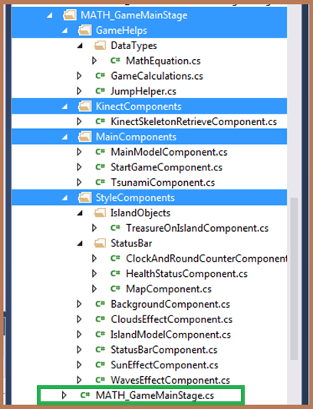

Rysunek 4.2.3. Elementy pierwszego poziomu gry zawarte w folderze *„MATH_GameMainStage”*   
[źródło: Opracowanie własne]

Główne sterowanie pierwszym poziomem gry zawarte zostało w komponencie o nazwie zbieżnej do nazwy katalogu definiującego strukturę plików danego poziomu (plik ten wyróżniono kolorem zielonym). Podobną ideę można zaobserwować w konstrukcji drugiego poziomu gry oznaczonego w projekcie jako: *MATH_GameDrawGeometricFigureStage*. Ta części aplikacji za akcje związane z rozgrywką rysowania figur geometrycznych dzięki ruchom ręki analizowanych sensorem Kinect. Strukturę tej części projektu ukazano na rysunku 4.2.4.

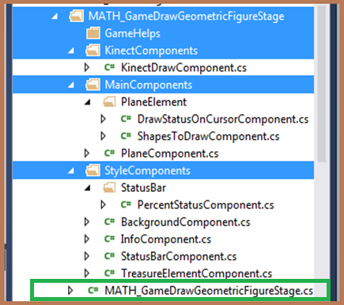

Rysunek 4.2.4. Elementy drugiego poziomu gry zawarte w folderze *„MATH_GameDrawGeometricFigureStage”* [źródło: Opracowanie własne]

W obu poziomach gry zastosowano podobną idę konstruowania struktury obiektów wchodzących w jego skład – istnieje tutaj podział na 4 podkatalogi z których każdy ma charakteryzować ogólne przeznaczenie danego elementu aplikacji. Katalog *GameHelps* przechowuje jedynie klasy których metody realizują algorytmy pomocnicze. Idea ta została wykorzystana jedynie w pierwszym poziomie gry, gdzie wyszczególniono według takiego schematu dwa istotne algorytmy: badanie strumienia od sensora Kinect w celu sprawdzania czy użytkownik w danej chwili wykonuje interakcję z aplikacją poprzez skok (komponent: *JumpHelper*) oraz ogólny algorytm losowania i ustawiania działania matematycznego do odgadnięcia w danej rozgrywce co jest istota pierwszego poziomu gry (komponent: *GameCalculations*). W folderze *KinectComponents* z kolei umieszczono komponenty realizujące kontrolę danego poziomu gry poprzez urządzenie Kinect. Ponieważ każdy   
z zaprojektowanych poziomów ma własną, charakterystyczną metodę wykorzystywania możliwości sensora ruchów istotne jest wyspecyfikowanie określonego kodu w strukturze projektu. Główne komponenty poziomów gry opisano w folderze *MainComponets*. Taki podział zwiększa przejrzystość danego projektu, gdyż dzięki temu wiemy które komponenty mają istotny wpływ na działanie projektowanej części aplikacji. Ostatnią częścią struktury poszczególnych poziomów gry stanowi katalog: *StyleComponents.* Komponenty zawarte tutaj mają przede wszystkim wpływać na efekty wizualne gry (zarządzanie elementami graficznymi i animacje). Każdy komponent tutaj odpowiada za jeden określony efekt wizualny w oknie aplikacji, np. komponent o nazwie *SunEffectComponent,* należący do pierwszego poziomu gry, odpowiada za wyświetlanie efektu słońca oraz kontroluje jego animacje w zależności od aktualnego stanu rozgrywki. W utworzonej aplikacji zadbano o każdy szczegół dlatego elementy zaliczane do stylów w strukturze danego poziomu gry są najobszerniejszą częścią zrealizowanego projektu.

Niezwykła złożoność utworzonego projektu, którego wynikiem była bardzo duża ilość kodu powoduje, że w etapie implementacji ważne stało się zdefiniowanie przemyślanej taktyki tworzenia oprogramowania, która ma swoje odzwierciedlenie w danej strukturze projektu. Dzięki poważnemu podejściu do tematu porządkowania elementów gry struktura ta jest bardzo czytelna i możliwe jest w łatwy sposób rozwój utworzonego produktu. Implementacja kolejnych poziomów gry ponadto, zgodnie z przyjętą techniką tworzenia gry, może być realizowana przez programistów nieznających szczegóły projektu co zwiększa możliwości jego rozwoju oraz prawdopodobieństwo końcowego sukcesu produktu.

## Gra „Piraci” – opis zrealizowanego produktu

Gra „Piraci” została zaprojektowana dwupoziomowo realizując tym samym pełne założenia fabuły. Gracz zatem może nie tylko zdobyć wiedzę o podstawach matematyki poprzez grę kontrolowaną w oryginalny sposób, ruchami użytkownika, ale również wyruszy w wirtualną podróż jako pirat, przepływający morza z wyspy na wyspę w poszukiwaniu legendarnego skarbu.

### Opis pierwszego poziomu gry

Pierwszy poziom nazywany inaczej głównym poziomem gry, jest rozgrywką która ma na celu wspomaganie nauczania podstawowych działań matematycznych: dodawanie   
i odejmowanie, w zakresie liczb od 0 do 99 (utworzono również wersję dla osób najmłodszych w zakresie liczbowym 0 - 9). Istoty z punkty widzenia założeń był wygląd aplikacji który musiał spełniać walory estetyczne wymagającej grupy odbiorców, tj.: dzieci   
i młodzieży młodszej. Zrealizowany wygląd graficzny gry zaprezentowano na rysunku 4.3.1.

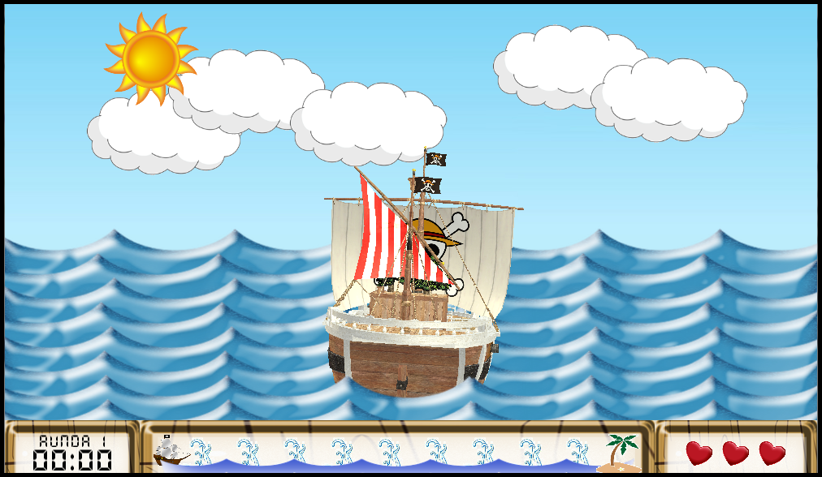

Rysunek 4.3.1. Podstawowy wygląd pierwszego poziomu gry[źródło: Opracowanie własne]

Grafika gry powinna być ponadto bardzo czytelna tak by łatwo można było zrozumieć reguły gry, tym samym by spełniała również swoje przeznaczenie jako aplikacja edukacyjna. Wygląd gry podczas etapu nauki obliczeń matematycznych pokazano na rysunku 4.3.2.

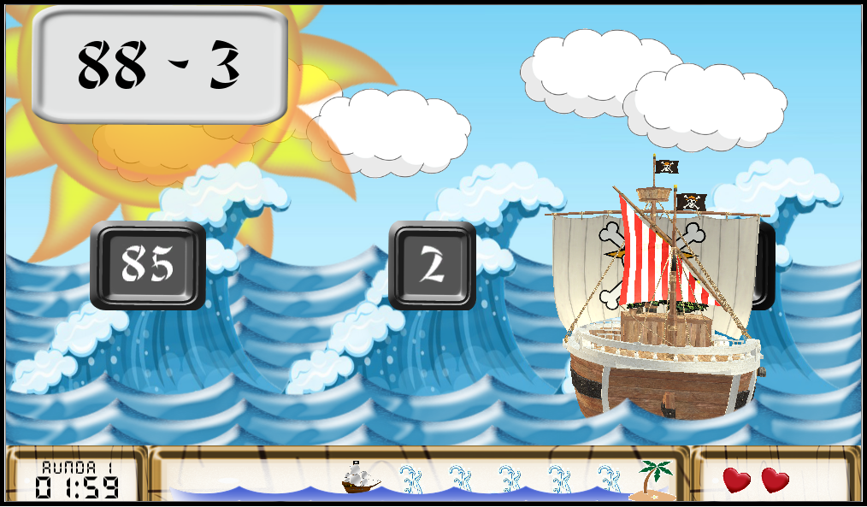

Rysunek 4.3.2. Wygląd pierwszego poziomu gry podczas rozgrywki[źródło: Opracowanie własne]

Gra w tej części polega zatem na odgadnięciu wymaganej ilości wyników, ukazanych   
w lewym górnym rogu, działań matematycznych (domyślnie 9 razy na rundę). Modelem, który w tym przypadku ma wygląd statku pirackiego, sterujemy w lewo lub w prawo poprzez ruch ciała użytkownika w rzeczywistości, w odpowiadającym kierunku. Do wyboru za każdym razem mamy 3 odpowiedzi, a tylko 1 jest poprawna. Aby wskazać swoją odpowiedź należy przede wszystkim ustawić się pod odpowiadającym mu wynikiem. Domniemane wyniki za każdym razem są prezentowane w formie fali, których należy unikać (można popełnić tylko   
3 błędy). Decyzji który z pośród wyświetlanych liczb jest poprawny należy podjąć   
w określonym czasie – zbyt długie zastanawianie się nad odpowiedzią jest traktowane również za błąd, którego popełnić możemy nie więcej niż 3 razy. Czas pozostały na odpowiedź możemy wywnioskować poprzez obserwację pozycji fal oraz ich wielkości – dany czas kończy się gdy dojdzie do kolizji fali z modelem.

Warto również tutaj pamiętać że w ciągu wszystkich rund liczony jest czas całej gry, który wpływa na osiągnięcie końcowego rezultatu i ewentualne wyróżnienie na liście pięciu najlepszych wyników, dlatego podejmowanie szybkich decyzji przy wybieraniu odpowiedzi jest bardzo istotny. Aby ostatecznie wybrać domniemany wynik danej zagadki matematycznej po jego zaznaczaniu użytkownik musi jeszcze podskoczyć. Jednocześnie na samym dole okna aplikacji na bieżąco wyświetlany jest pasek stanu rozgrywki dzięki któremu wiemy ile jeszcze należy przejść poszczególnych etapów działań matematycznych, aby ostatecznie zakończyć pierwszy poziom gry (stanie się tak gdy rysunek przedstawiający statek znajdzie się na końcu paska stanu, tuż obok tekstury prezentującej bezludną wyspę). Ostateczne ukończenie głównego poziom gry w danej rundzie następuje, gdy wartość prezentowana na pasku stanu gry spełni opisywane warunki oraz gdy nie zostanie przekroczona liczba trzech możliwych do popełnienia błędów (ilość pozostałych szans na nieprawidłowe wskazanie odpowiedzi na bieżąco prezentowane w prawym dolnym rogu,   
w formie obrazków przedstawiających serca, tuż obok pasku stanu gry).

* **Algorytm losowania rozgrywki**

Niezwykle istotne jest zatem odpowiednie losowanie działań matematycznych, które należy poprawnie rozwiązać. W pierwszej wersji produkcyjnej gry przyjęto dwa możliwe rodzaje działań arytmetycznych: dodawanie oraz odejmowanie (projekt przewiduje również w późniejszych wersjach rozszerzenie danego zakresu do działań: mnożenia, dzielenia,   
a nawet do działań na liczbach ułamkowych). Kod odpowiedzialny za obsługę tego zdarzenia wydzielono do klasy o nazwie *GameCalculations* (klasa znajduje się w strukturze katalogów pierwszego poziomu gry w folderze: *GameHelps*). W klasie tej zdefiniowano funkcję: *simpleCalculation()*, która wykonywana jest zawsze w pierwszej kolejności podczas losowania nowego działania matematycznego do odgadnięcia. Działanie danej metody możemy przeanalizować na listingu 4.3.1.

public enum EquationType { ADD=0, SUB=1, MUL=2, DIV=3 };

public MathEquation MATH;

(..)

public void simpleCalculation() {

MATH.EQUATION = (EquationType)rand.Next(0, 2);

MATH.RESULT = rand.Next(0, max);

MATH.RESULT_INDEX = rand.Next(0, 3);

MATH.N[MATH.RESULT_INDEX] = MATH.RESULT;

if (MATH.EQUATION == EquationType.ADD)

{

addCalc();

equation = MATH.A + " + " + MATH.B;

}

else if (MATH.EQUATION == EquationType.SUB)

{

subCalc();

equation = MATH.A + " - " + MATH.B;

}

//

setValues();

}

Listing 4.3.1. Funkcja: *simpleCalculation()* – ustawianie rozgrywki [źródło: Opracowanie własne]

Zgodnie z zaprezentowanym algorytmem kluczowa jest w tym wypadku zdefiniowana klasa o nazwie *MathEquation*. Jest ona głównym typem danych kompletująca wszystkie potrzebne informacje do scharakteryzowania elementów rozgrywki: proponowane wyniki, indeks poprawnego wyniku, typ działania matematycznego oraz jego składowe. Ustawienie nowej rozgrywki polega zatem na utworzeniu nowego obiektu klasy *MathEquation*i ustaleniu jego parametrów, czym zajmuje się właśnie prezentowana omawiana funkcja *simpleCalculation()*. Pierwszym etapem ustawiania nowej rozgrywki jest wylosowanie typu działania arytmetycznego (w tym przypadku jedynie dwie możliwości: dodawanie oraz odejmowanie). W celu zwiększenia przejrzystości kodu zastosowano typ wyliczeniowy (*enum*) oznaczony jako: *EquationType*. Pomimo iż w jego skład wchodzą cztery zmienne, które mają charakteryzować cztery możliwe działania matematyczne (*ADD* – dodawanie,   
*SUB* – odejmowanie, *MUL* – mnożenie, *DIV* - dzielenie), zdefiniowana funkcja losuje jedynie spośród dwóch pierwszych danych. Kolejnym etapem jest wylosowania wartości będącej rozwiązaniem rozgrywki (domyślnie od 0 do 99) i ustalenie jej miejsca (indeksu) w tablicy wszystkich trzech domniemanych wyników działania. Kolejnym etapem jest ustalenie liczb składających się na równanie. W zależności od charakterystyki wybranego typu działania dobór zmiennych musi zostać przeprowadzony indywidualnie dla obu dostępnych możliwości. Etap ten zaprezentowano na listingu 4.3.2, gdzie są podane definicje dwóch funkcji: *addCalc()* dla dodawania oraz *subCalc()* w przypadku odejmowania.

private void addCalc()

{

MATH.A = rand.Next(0, MATH.RESULT);

MATH.B = MATH.RESULT - MATH.A;

}

private void subCalc()

{

MATH.A = rand.Next(MATH.RESULT, max);

MATH.B = MATH.A - MATH.RESULT;

}

Listing 4.3.2. Funkcje: *addCalc()* oraz *subCalc()* – losowanie liczb składowych działania matematycznego [źródło: Opracowanie własne]

Ostatnim etapem ustawiania nowej rozgrywki jest losowanie błędnych odpowiedzi. Realizowane jest to w funkcji o nazwie *setValues().* Metoda ta została tak wykonana by liczby losowane nie były równe poprawnemu wynikowi oraz by się nie powtarzały. Definicję funkcji *seValues()* zaprezentowano na listingu 4.3.3.

private void setValues() {

for (int i = 0; i < 3; i++)

{

if (i == MATH.RESULT_INDEX) continue;

MATH.N[i] = rand.Next(0,max);

if (MATH.N[i] == MATH.RESULT) MATH.N[i]++;

if (MATH.N[i] >= max) MATH.N[i] = 0;

for (int j = 0; j < i; j++) {

if (MATH.N[i] == MATH.N[j])

{

MATH.N[i]++;

if (MATH.N[i] >= max) MATH.N[i] = 0;

break;

}

}

}

}

Listing 4.3.3. Funkcja: *setValues()* – uzupełnienie listy domniemanych wyników rozgrywki  
 [źródło: Opracowanie własne]

* **Przykładowe animacje oraz kontrola czasu rozgrywki**

W grze „Piraci” niemal każdy element jest animowany. Dotyczy to między innymi głównych przeszkód jakie użytkownik musi unikać, podczas swojej podróży pirackim statkiem przez morze wybierając prawidłowy wynik działania matematycznego, jakimi są fale (określane w dokumentacji projektu jako: „tsunami”). Podstawowy proces animacji tych fal możemy przeanalizować na rysunku 4.3.3.

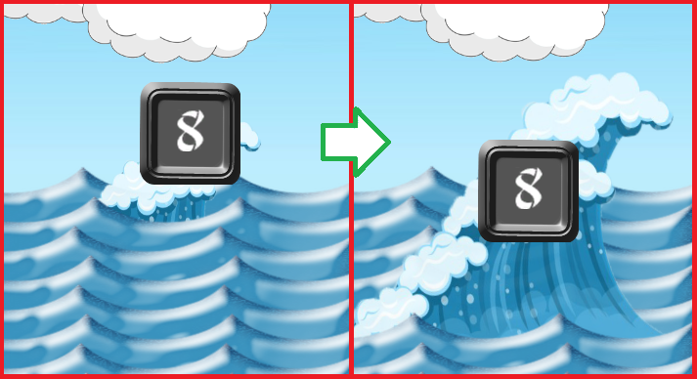

Rysunek 4.3.3. Animacje fal tsunami – głównej przeszkody gry[źródło: Opracowanie własne]

Fale podczas danej rozgrywki w sposób płynny zmieniają swoją wielkość oraz pozycję informując gracza jak dużo pozostało mu czasu na wskazanie poprawnego wyniku działania matematycznego. Za dany efekt odpowiada funkcja należąca do klasy: *TsunamiComponent,* będącej częścią struktury pierwszego poziomu gry, o nazwie: *Animation_BasicMove()*. Działanie tej metody możemy przeanalizować na listingu 4.3.4.

private void Animation_BasicMove(GameTime gt)

{

if ((gt.TotalGameTime.Seconds != previousTime2) && !endTime)

{

if (currentSize > 1)

currentSize -= 10;

count++;

previousTime2 = gt.TotalGameTime.Seconds;

}

if (count >= 3 && !endTime)

{

actualizeTsunamiPosition();

count = 0;

}

if ((wavesEffect.breakValue == wavesEffect.breakValue2) && !animationFast)

endTime = true;

}

Listing 4.3.4. Funkcja: *Animation_BasicMove()* (komponent: *TsunamiComponent*) –   
animacje podstawowego ruchu fal [źródło: Opracowanie własne]

Zaprezentowany algorytm co sekundą zmienia rozmiar fal. Co 3 sekundy z kolei wywołuje metodę *actualizeTsunamiPosition()* odpowiednio aktualizującą parametr obiektu klasy *WavesEffectComponent* o nazwie *breakValue2* charakteryzujący aktualną pozycję fal tsunami. Operację tą możemy zaobserwować na listingu 4.3.5.

private void actualizeTsunamiPosition() {

if (wavesEffect.breakValue < wavesEffect.breakValue2)

{

wavesEffect.breakValue2--;

currentPositionY += wavesEffect.offset;

if (currentPositionY_decrease > 0)

{

currentPositionY_decrease -= 5; // 20

if (currentPositionY_decrease < 0)

currentPositionY_decrease = 0;

}

}

else

{

endOfWaves = true; //

}

}

Listing 4.3.5. Funkcja: *actualizeTsunamiPosition()* (komponent: *TsunamiComponent*) –   
uaktualnianie pozycji fal [źródło: Opracowanie własne]

Realizowanie aktualizacji pozycji fal tsunami (głównej przeszkody gry) jest uwzględnione wtedy gdy wcześniej omawiany parametr *breakValue2* jest większy od zmiennej charakteryzującej aktualną pozycję modelu oznaczony: *wavesEffect.breakValue.*W przypadku zrównania obu wartości animacja zostaje zatrzymana i ustawiana jest flaga   
o nazwie: *endOfWaves* (funkcja: *actualizeTsunamiPosition()*) oraz *endTime* (w wcześniej prezentowanej metodzie *Animation_BasicMove()*), które informują o zakończeniu limitu czasu przeznaczonego na odpowiedź. W konsekwencji informacja ta zostaje przekazana do komponentu kontrolującego wszelkie akcje w pierwszym poziomie gry (główna klasa danej struktury o nazwie: *MATH_GameMainStage*) uruchamiając tym samym procedurę końca danej rozgrywki i odjęcie punktu „życia” (tj. jeden z trzech błędów jakie można popełnić prezentowane na pasku stanu w prawym dolnym rogu w formie serc). Procedura ta realizuje również szereg animacji z czego najważniejsze mają miejsce za pośrednictwem komponentu: *MainModelComponent.* Funkcja odpowiedzialna za animację modelu podczas procedury przekroczenia limitu czasu na odpowiedź nazwana została *Animation_EndTime(),* która znajduje się w danym komponencie, a jej efekt można zaobserwować na rysunku 4.3.4.

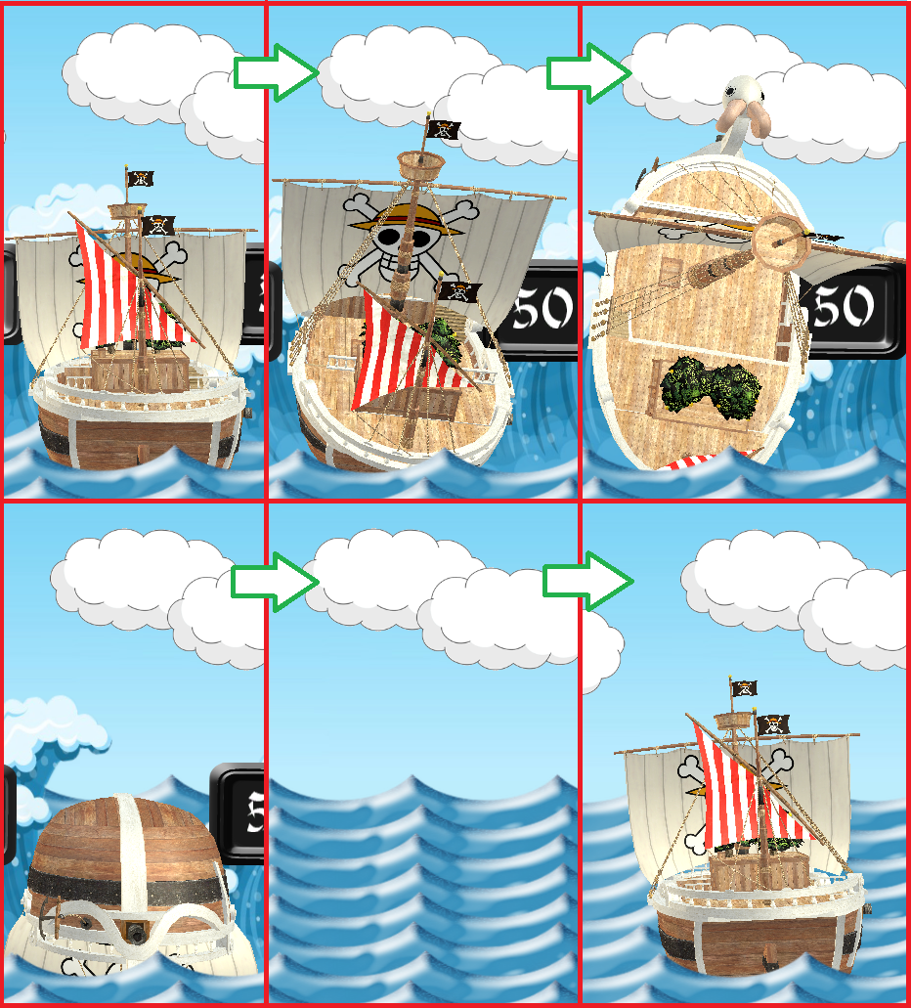

Rysunek 4.3.4. Animacja modelu podczas przekroczenia limitu czasu na odpowiedź   
[źródło: Opracowanie własne]

* **Realizacja głównej akcji: „skok”**

Użytkownik może dokonać interakcji z grą zmieniając pozycję modelu poprzez odpowiadającą zmianę pozycji w rzeczywistości, ale przede wszystkim wybierając swoją odpowiedź dla danej rozgrywki skacząc w wymaganym momencie. Zrealizowanie tej czynności uruchomi procedury sprawdzające czy wybrana liczba jest poprawnym wynikiem. Na tę część składa się przede wszystkim szereg animacji, których wynik jest zależny od tego czy wskazana liczba jest poprawna lub zła. Przykładowo reakcję aplikacji na niepoprawną odpowiedź możemy zaobserwować na rysunku 4.3.5.

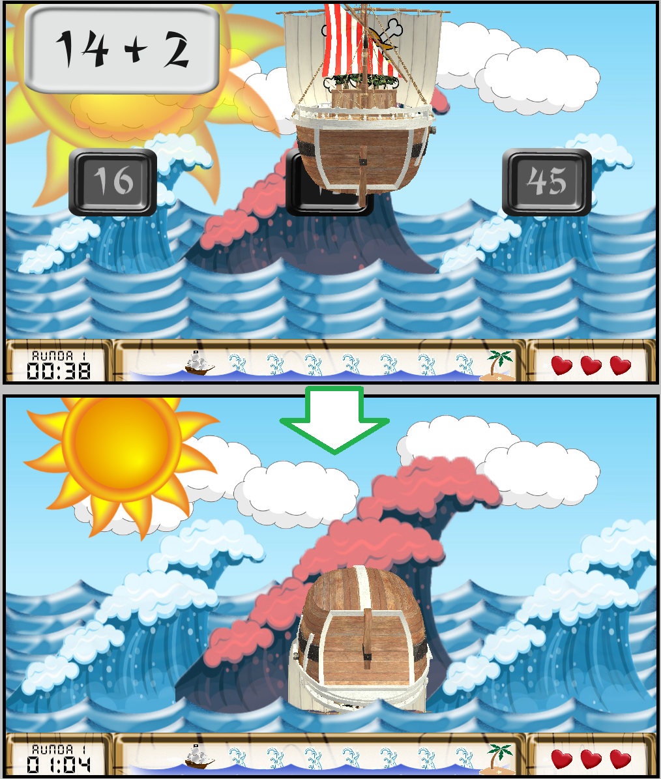

Rysunek 4.3.5. Animacja modelu w przypadku błędnej odpowiedzi [źródło: Opracowanie własne]

Animacja „skoku” zawsze rozpoczyna się od płynnego przejścia modelu do pozycji lotu. Następnie w przypadku wybrania złej liczby jako wyniku danego równania matematycznego odpowiadająca mu fala zmieni kolor na czerwony i powiększy się do takich rozmiarów by uniemożliwić „przeskoczenie” przeszkody. W kolejnym kroku następuje szybka zmiana pozycji fali do pozycji modelu i ostatecznie: animacja tonięcia statku. Odwrotną sytuację mamy w przypadku akcji realizowanych podczas poprawnej odpowiedzi: wskazana fala tsunami zmienia kolor na zielony oraz zmniejsza swój rozmiar do takiego poziomu by statek mógł „przelecieć” nad nią. Daną sytuację przedstawia rysunek 4.3.6.

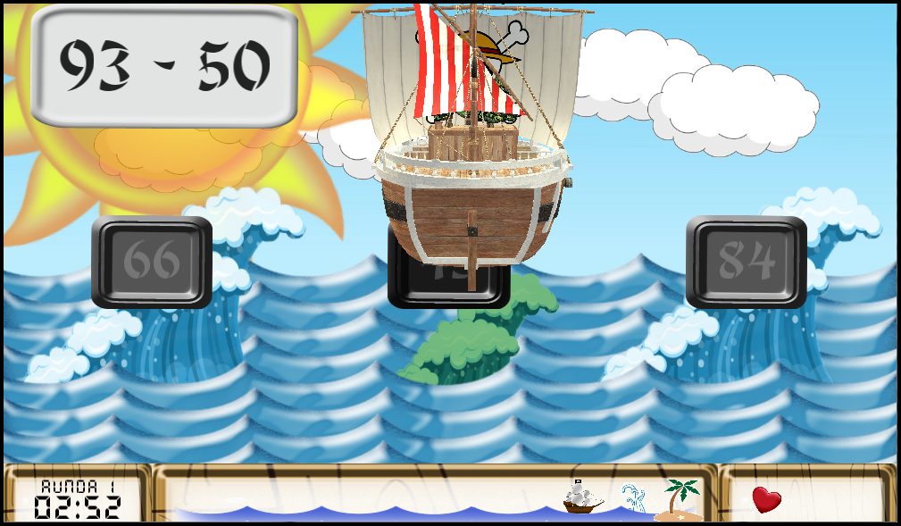

Rysunek 4.3.6. Przykład kadru z gry w przypadku poprawnej odpowiedzi [źródło: Opracowanie własne]

* **Zakończenie pierwszego poziomu gry**

Zakończenie pierwszego poziomu gry następuje gdy ilość przeprowadzonych rozgrywek przekroczy wartość maksymalną (domyślnie 9). Procedura ta ma za zadanie   
w sposób animowany przedstawić dalszą część fabuły gry, którą jest dopłyniecie na bezludną wyspę na której znajduje się tajemnicza skrzynia. W związku z tym w odpowiednim momencie na ekranie pojawią się modele odzwierciedlające elementy danej fabuły co przedstawione zostało na rysunku 4.3.7.

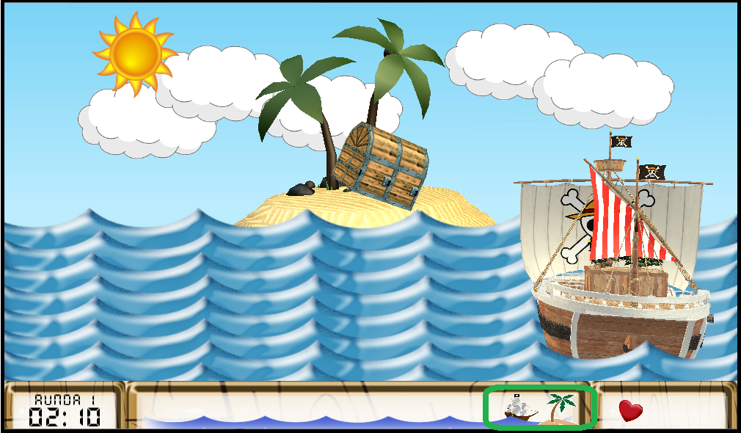

Rysunek 4.3.7. Akcja zakończenia pierwszego poziomu gry – pojawienie się tajemniczej wyspy  
[źródło: Opracowanie własne]

Należy zwrócić uwagę tutaj na część kadru zaznaczona kolorem zielonym, gdzie możemy zaobserwować jak pasek stanu gry osiągnął ostatni etap (obrazek odpowiadający statkowi ustalił pozycję tuż obok bezludnej wyspy). Osiągnięcie właśnie takiego statusu uruchamia procedury związane z zakończeniem pierwszego poziomu gry.

Po pojawieniu się modelów przedstawiających wyspę oraz skrzynię nastąpi płynna animacja której celem będzie uzyskanie wrażenia dopłynięcia do tych obiektów. W rezultacie nastąpi przejście widoku kamery z modelu reprezentującego statek na bezludną wyspę.   
W tym celu zostaną uruchamiane odpowiednie funkcje w klasach: *WavesEffectComponent*, *IslandModelComponent, TreasureOnIslandComponent, MainModelComponent,* tak aby zmienić położenie omawianych elementów gry. Wynikiem tych operacji będzie powiększenie widoku skrzyni i bezludnej wyspy w pozycji centralnej okna, po czym nastąpi zmiana poziomów gry. Efekt omawianej, końcowej animacji prezentuje rysunek 4.3.8.

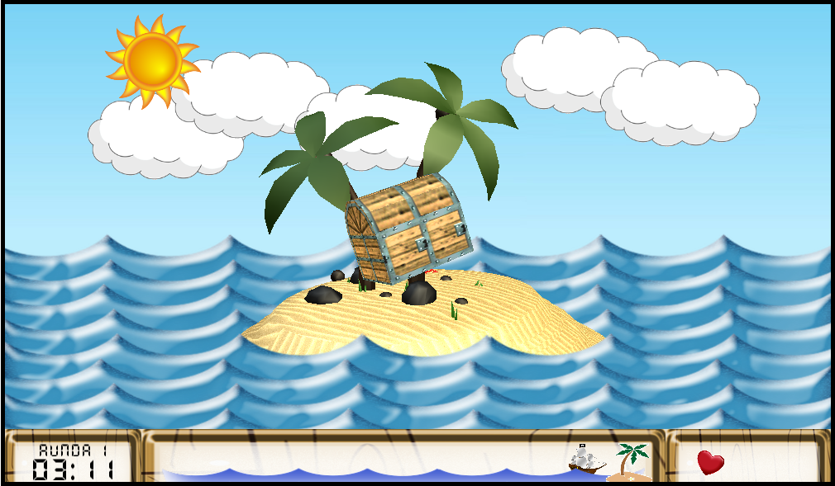

Rysunek 4.3.8. Akcja zakończenia pierwszego poziomu gry – wynik animacji przypłynięcia na wyspę   
[źródło: Opracowanie własne]

### Opis drugiego poziomu gry

Główna fabuła skoncentrowana jest na próbie otworzenia tajemniczej skrzyni znalezionej na wyspie. Aby to zrobić należy „narysować” wymaganą figurę geometryczną   
(w wersji pierwszej, produkcyjnej zaimplementowano jedynie możliwość rysowania kwadratu). Aplikacja w tym celu za pośrednictwem urządzenia Kinect rozpoznaje ruch prawej ręki. Rysowanie figury geometrycznej przebiega gdy użytkownik „zamknie” swoją dłoń (zaciśnie palce w „pięść”). Po wykonaniu tego gestu, ruchami ręki w powietrzu powinien rysować daną figurę zgodnie z wzorem przedstawionym na ekranie. Aplikacja na bieżąco będzie sprawdzać czy dany ruch jest zgodny z wymaganym prezentując procentowy postęp w poprawnym rysowaniu figury. W przypadku osiągnięcia zadowalającego wyniku (domyślnie 50%) tajemnicza skrzynia będzie gotowa do otworzenia. W przypadku gdy nie osiągnięto jeszcze rundy numer 10 skrzynia będzie pusta i tym samym należeć będzie ponownie przejść pierwszy poziom gry w celu znalezienia kolejnej wyspy skarbów. Dziesiąta runda jest ostatnią częścią gry – osiągnięcie tego etapu ostatecznie zakończy grę   
i odnalezieniem skarbu w tajemniczej skrzyni. Podstawowy wygląd interfejsu aplikacji podczas drugiego poziomu gry zaprezentowano na rysunku 4.3.9.

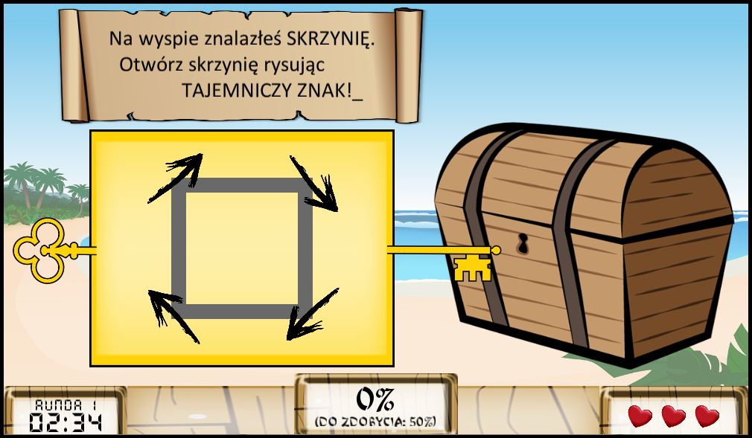

Rysunek 4.3.9. Wygląd interfejsu aplikacji podczas drugiego poziomu gry [źródło: Opracowanie własne]

* **Rysowanie figur geometrycznych**

Głównym elementem drugiego poziomu gry jest panel w kształcie klucza, w którym to przeprowadzana jest operacja rysowania figur geometrycznych. Dlatego kod znajdujący się   
w komponencie mu odpowiadającym, o nazwie: *PanelComponent,* ma najważniejsze znaczenie w danym etapie gry. Przede wszystkim należy zwrócić tu większą uwagę na funkcje *Draw()* za pomocą której rysowane są kolejne punkty na danym panelu. Pierwszą częścią definicji tej metody jest wyświetlenie listy punktów już narysowanych. Tę procedurę możemy przeanalizować na listingu 4.3.6.

public void Draw(GameTime gameTime, Vector2 p1, Vector2 p11, bool p2, bool p3)

{

(..)

for (int i = 0; i < mylistX2.Count(); i++)

{

if (!showResult) spriteBatch.Draw(blank, new Rectangle((int)(mylistX2[i] +   
 Position.X - painterWidth / 2), (int)(mylistY2[i] + Position.Y -   
 painterWidth / 2), painterWidth, painterWidth), Color.Black);

else

{

if (correctPoints[i]) spriteBatch.Draw(blank, new   
 Rectangle((int)(mylistX2[i] + Position.X - painterWidth / 2),   
 (int)(mylistY2[i] + Position.Y - painterWidth / 2), painterWidth,   
 painterWidth), Color.Green * visibleValue_End);

else

spriteBatch.Draw(blank, new Rectangle((int)(mylistX2[i] +   
 Position.X - painterWidth / 2), (int)(mylistY2[i] + Position.Y -   
 painterWidth / 2), painterWidth, painterWidth), Color.Red *   
 visibleValue_End);

}

} (..)

}

Listing 4.3.6. Fragment funkcji: *Draw()* (komponent: *PanelComponent*) – wyświetlanie już narysowanych punktów przez użytkownika [źródło: Opracowanie własne]

Fragment tej funkcji wyświetla zawartość listy punktów przechowywaną w zmiennych obiektowych typu *List* o nazwach: *myListX2* oraz *myListY2*, w skład których wchodzą współrzędne X i Y wcześniej zapisanych pozycji kursora. W wyniku realizacji danej metody na głównym panelu ukaże się czarna linia symbolizująca pozycje w jakich to pomyślnie przeprowadzono funkcję rysowania. Efekt ten możemy zaobserwować na rysunku 4.3.10.

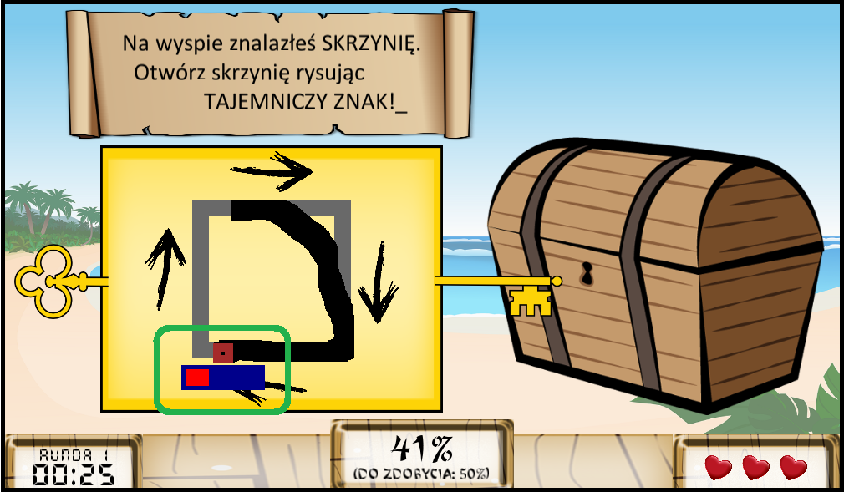

Rysunek 4.3.10. Ogólna procedura rysowania figur geometrycznych [źródło: Opracowanie własne]

Zaznaczony na zielono fragment obrazka przedstawia wygląd kursora (punktu odzwierciedlającego aktualną pozycję ręki zrzutowanej do płaszczyzny dwuwymiarowej, względem głównego panelu) wraz z elementem nazywanym statusem rysowania. Status ten informuje w sposób procentowy o ilości pozostałych do wykorzystania punktów w procesie rysowania w stosunku do wszystkich możliwych. Czerwony pasek zatem wraz z kolejnym etapem rysowania danej figury zmniejsza się, a po jego całkowitym wyczerpaniu aplikacja wymusza zakończenie rysowania i następuje procedura sprawdzania czy zdobyty wynik jest wystarczający.

Bardzo istotnym w procesie rysowania jest przede wszystkim zapisywanie na listy współrzędnych rysowanych punktów. Zapisywanie może nastąpić jedynie w przypadku gdy: urządzenie Kinect rozpoznaje prawą rękę oraz gdy użytkownik ma dłoń „zamkniętą w pięść”. Sprawdzenie zatem tych warunków stanowi kluczową rolę w danej procedurze, co możemy zauważyć analizując dalszą część procedury *Draw()*, którego definicję ukazuje listing 4.6.7.

public void Draw(GameTime gameTime, Vector2 p1, Vector2 p11, bool p2, bool p3)

{

(..)

if (p2)

{

Vector2 cursorPosition = new Vector2(p1.X + Position.X, p1.Y + Position.Y);

(..)

int size = 4;

spriteBatch.Draw(blank, new Rectangle((int)(cursorPosition.X - size / 2),   
 (int)(cursorPosition.Y - size / 2), size, size), Color.Black);

if (cursorElement.endOfStatus && !showResult) showResult = true;

if (p3 && !showResult)

{

mylistX.Add(p11.X);

mylistY.Add(p11.Y);

mylistX2.Add(p1.X);

mylistY2.Add(p1.Y);

float tmp = 0;

if (previousPointSetted) cursorElement.Draw(gameTime, tmp =   
 math_pointsCalc(p1, previousPoint), shapesToDraw.square_length,   
 cursorPosition);

else

cursorElement.Draw(gameTime, tmp = math_pointsCalc(p1, p1),   
 shapesToDraw.square_length, cursorPosition);

if (shapesToDraw.Check_Square(p1, ref tmp)) correctPoints.Add(true);

else

correctPoints.Add(false);

currentResult += tmp;

Percent = (int)(currentResult / shapesToDraw.square_length * 100);

if (shapesToDraw.arrowRotationAnimation)   
 shapesToDraw.arrowRotationAnimation = false;

previousPoint = p1;

if (!previousPointSetted) previousPointSetted = true;

}

else if (last_p3)

showResult = true;

last_p3 = p3;

}

spriteBatch.End();

}

Listing 4.3.7. Fragment funkcji: *Draw()* (komponent: *PanelComponent*) – zapisywanie rysowanych punktów [źródło: Opracowanie własne]

Należy zwrócić tutaj uwagę na parametry przekazywane do danej metody, a przede wszystkim na zmienne typu *bool*, tj.: *p2*, *p3*. To właśnie one przechowują kluczową informacje o głównych warunkach niezbędnych do zrealizowania metody rysowania. Już   
w pierwszym kroku przytoczonych instrukcji następuje sprawdzenie wartości *p2*, określającej czy ręka użytkownika jest rozpoznawana przez urządzenie. Spełnienie warunku pozwala wykonać kolejne operacje, którym na początku jest narysowanie kursora w odpowiednim punkcie na panelu głównym. Spełnienie drugiego warunku (*p3*), tj. wartości informującej   
o stanie w jakim jest dłoń użytkownika (czy dłoń ta jest „zamknięta”) ostatecznie pozwala na zapisanie współrzędnych punktu w jakim aktualnie znajduje się kursor (oznaczonej jako *p1*   
i *p11*) na listy: *myListX*, *myListY* oraz *myListX2*, *myListY2*. Ponadto wykonywane są instrukcje odpowiadające za uaktualnianie paska postępu rysowania znajdującego się pod kursorem oraz za obliczanie bieżącego wyniku informującego jak duży procent całej figury udało się poprawnie narysować, dzięki wynikowi analizy wszystkich narysowanych punktów poprzez metody zawarte za pośrednictwem zmiennej obiektowej klasy: *ShapesToDrawComponent,* określonej jako: *shapesToDraw*, wywołując metodę o nazwie: *Check_Square().* Rysowanie kończy się w przypadku ustawienia flagi *showResult*, która zmienia wartość na *true*, gdy nie zostanie spełniony warunek *p3* (co oznacza, że dłoń użytkownika zmieni stan z „zaciśniętej pięści” na dłoń „otwartą”). Ustawienie flagi *showResult* może też nastąpić gdy czerwony pasek z elementu reprezentującego status rysowania zniknie, co oznacza że obwód figury jaką narysował użytkownik osiągnęła wartość maksymalną, czyli równą długości z jaką charakteryzowana jest poprawna figura (w tym wypadku: kwadrat).

* **Weryfikacja rysowania figur geometrycznych**

Po zakończeniu procesu rysowania program informuje ile punktów spośród tych zaakceptowanych zostało narysowanych poprawnie (czyli znajduje się w zakreślonym obszarze prezentującej poprawny wygląd figury na panelu głównym). Punkty spełniające ten warunek przybiorą kolor zielony, a te niepoprawne – czerwony. Zostanie również zaprezentowany ostateczny wynik rozgrywki. Jeżeli wynik przekroczy wielkość minimalną (domyślnie 50%) liczba ta również zmieni kolor na zielony (zbyt mały wynik zostanie oznaczony analogicznie kolorem czerwonym). Stan gry podczas uruchomienia procedury weryfikacji wyniku rysowania figury geometrycznej ukazuje rysunek 4.3.11.

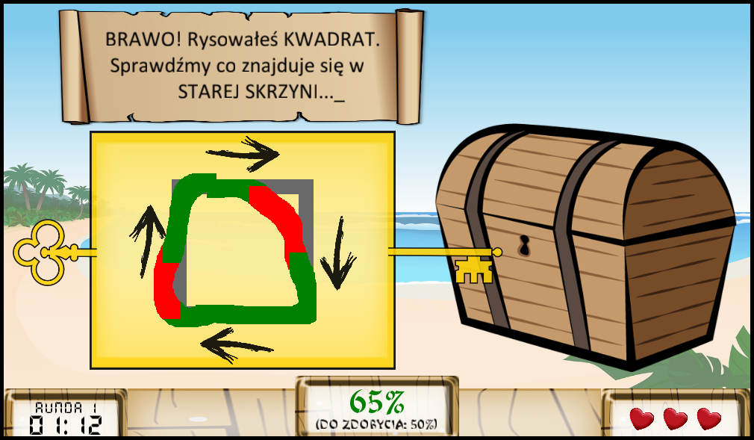

Rysunek 4.3.11. Rysowanie figur geometrycznych – weryfikacja wyników   
[źródło: Opracowanie własne]

Najistotniejsza na tym etapie jest oczywiście procedura ocenienia poprawności z jaką rysowana jest dana figura. Etap ten jest realizowany przede wszystkim przy pomocy funkcji: *Check_Square()*, wchodzącej będącej częścią klasy: *ShapesToDrawComponent*. Definicję tej metody przedstawiono na listingu 4.3.8.

public bool Check_Square(Vector2 point, ref float pointsValue)

{

Vector2 planePoint = new Vector2(planeSize.X + point.X, planeSize.Y + point.Y);

bool check1 = false;

bool check2 = false;

for (int i = 0; i < 4; i++) {

if ((planePoint.X >= square[i].X) && (planePoint.X <= square[i].X +   
 square[i].Width) && (planePoint.Y >= square[i].Y) && (planePoint.Y <=   
 square[i].Y + square[i].Height))

{

check1 = true;

if (lastPointSetted) {

if ((i == 0) && (planePoint.X > lastPoint.X) && (lastI +1 >= i - lastI))

{ check2 = true; lastPoint = planePoint; lastI = i; break; }

if ((i == 1) && (planePoint.Y > lastPoint.Y) && (lastI + 1 >= i - lastI))

{ check2 = true; lastPoint = planePoint; lastI = i; break; }

if ((i == 2) && (planePoint.X < lastPoint.X) && (lastI + 1 >= i - lastI))

{ check2 = true; lastPoint = planePoint; lastI = i; break; }

if ((i == 3) && (planePoint.Y < lastPoint.Y) && (lastI + 1 >= i - lastI))

{ check2 = true; lastPoint = planePoint; lastI = i; break; }

}

Else {

lastI = i;

}

}

}

if (!lastPointSetted) {

lastPoint = planePoint;

lastPointSetted = true;

}

if (!check2) pointsValue = 0;

if (check1) return true;

return false;

}

Listing 4.3.8. Fragment funkcji: *Check_Square()* (komponent: *ShapesToDrawComponent* – sprawdzanie poprawności rysowania figury: kwadrat [źródło: Opracowanie własne]

Funkcja sprawdza każdy punkt z osobna, w pierwszej kolejności ustalając czy jego współrzędne są zgodne z ustaloną oceną poprawności na którą składa się linia tworząca obwód danej figury (w tym przypadku kwadratu) oraz granica akceptowalnego błędu stanowiąca grubość danej linii obwodu. W tym celu procedura weryfikująca dzieli ten problem na odcinki z jakich składa się dana figura, a następnie zgodnie z przyjętym algorytmem sprawdza czy dany punkt należy do którejś części figury. Następnie ustalane jest czy dany punkt narysowany został zgodnie z wymaganym kierunkiem (tj. tzw. „ruchem wskazówek zegara”), na podstawie porównania z ostatnim punktem jaki przeszedł pomyślnie weryfikację. Spełnienie tego ostatniego warunku wskazuje jednoznacznie na to że nowy punkt poddany analizie jest poprawny, dzięki czemu zwiększony zostanie wynik rozgrywki.

* **Otwieranie tajemniczej skrzyni**

Osiągnięcie wymaganego wyniku podczas weryfikacji poprawności rysowania danej figury geometrycznej umożliwia na przejście kolejnego etapu gry do stanu umożliwiającego otworzenie tajemniczej skrzyni. Realizowane jest to za pośrednictwem odpowiednich animacji które ostatecznie zmienią wygląd interfejsu aplikacji do sytuacji przypominającej przypadek zaprezentowany na rysunku 4.3.12.

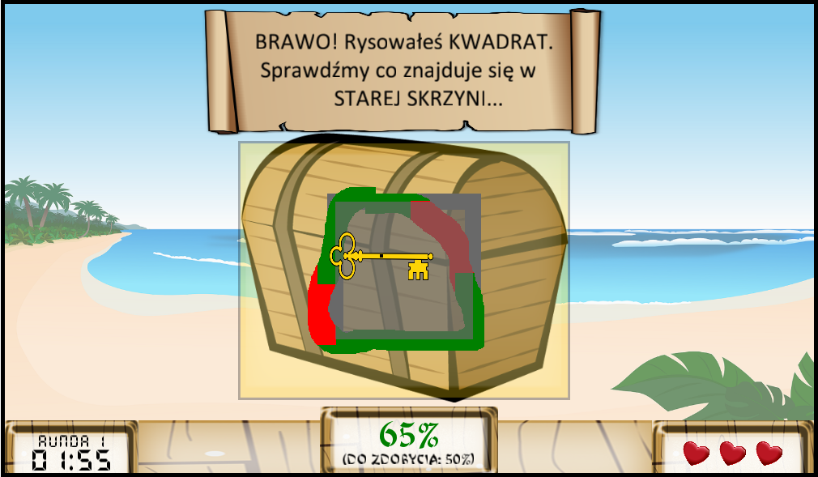

Rysunek 4.3.12. Stan gotowości do otwarcia tajemniczej skrzyni [źródło: Opracowanie własne]

Ostatecznie skrzynię możemy otworzyć ustawiając kursor wewnątrz danej figury,   
a następnie wykonując gest analogiczny do tego podczas operacji rysowania – zaciskając dłoń w pięść. Następnie aplikacja uruchomi szereg animacji których ostatecznym krokiem będzie zaprezentowanie zawartości skrzyni. Krok ten prezentuje rysunek 4.3.13.

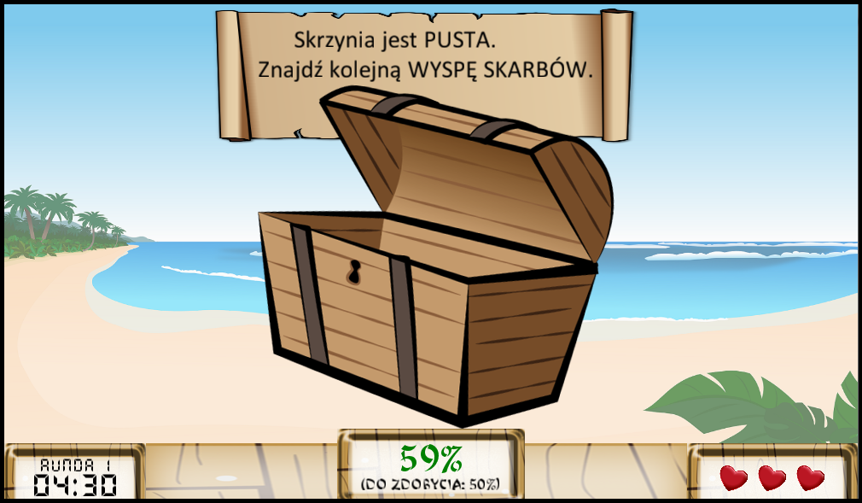

Rysunek 4.3.13. Prezentacja stanu tajemniczej skrzyni – pusta skrzynia [źródło: Opracowanie własne]

W tajemniczej skrzyni jedynie po osiągnięciu rundy numer 10 zostanie ukazany legendarny skarb - w pozostałych przypadkach skrzynia zawsze będzie pusta. Przypadek dziesiątej rundy, który ostatecznie zakończy grę prezentuje rysunek 4.3.14.

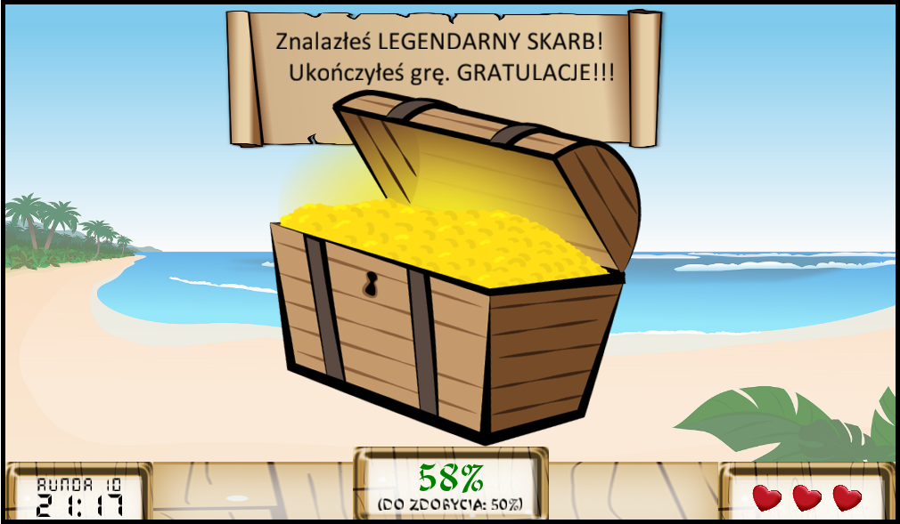

Rysunek 4.3.14. Prezentacja stanu tajemniczej skrzyni – legendarny skarb [źródło: Opracowanie własne]

* **Komunikaty w panelu informacyjnym**

W górnej części interfejsu podczas drugiego poziomu gry na bieżąco wyświetlane są odpowiednie komunikaty gry. Listę wszystkich możliwych informacji jakie mogą zostać ukazane opisuje tabela 4.3.1.

Tabela 4.3.1. Komunikaty informacyjne wyświetlane w trakcie drugiego poziomu gry   
 [źródło: Opracowanie własne]

|  |  |  |
| --- | --- | --- |
| **Kolejność wyświetlania** | **Nazwa parametru** | **Tekst** |
| 1. | startText | Na wyspie znalazłeś SKRZYNIĘ.  Otwórz skrzynię rysując  TAJEMNICZY ZNAK! |
| 2. (zły wynik) | incorrectText | Niestety NIE UDAŁO SIĘ  Spróbuj ponownie narysować  TAJEMNICZY ZNAK!" |
| 2.  (dobry wynik) | correctText | BRAWO! Rysowałeś KWADRAT.  Sprawdźmy co znajduje się w  STAREJ SKRZYNI... |
| 3.  (runda < 10) | emptyTreasureText | Skrzynia jest PUSTA.  Znajdź kolejną WYSPĘ SKARBÓW. |
| 3. (runda = 10) | fullTreasureText | Znalazłeś LEGENDARNY SKARB!  Ukończyłeś grę. GRATULACJE!!! |

### Opis etapu podsumowania gry

Okno podsumowania pojawia się zawsze w trakcie zakończenia gry, tj. w sytuacji gdy użytkownik straci wszystkie „punkty życia” (popełni 3 błędy w trakcie rozwiązywania równań matematycznych), bądź gdy użytkownik osiągnął ostatnią rundę gry – rundę numer 10. Dane podsumowanie zawiera: wynik oraz listę pięciu zapisanych wcześniej, najlepszych rezultatów. Jeżeli nowo osiągnięty wynik spełnia warunki listy tych najlepszych, zostanie on również tam uwzględniony i zapisany do odpowiedniego pliku. Taki rekordowy rezultat na danej liście będzie wyróżniony (dużą czcionką oraz pogrubiony). Przykład takiego podsumowania gry zaprezentowano na rysunku 4.3.15.

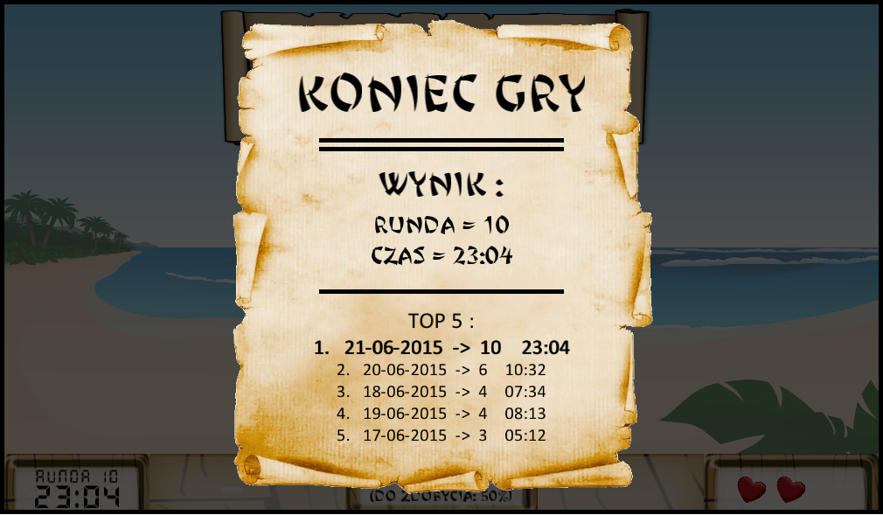

Rysunek 4.3.15. Prezentacja podsumowania gry [źródło: Opracowanie własne]

## Gra „Piraci” – podstawowe sterowanie

W aplikacji zaimplementowano również obsługę niektórych zdarzeń za pomocą tradycyjnych kontrolerów dla urządzeń typu PC (myszka oraz klawiatura). Dotyczą one przede wszystkim ogólnych funkcjonalności, nie związanych bezpośrednio z interakcją gracza z aplikacją podczas samej rozgrywki. Listę ważnych skrótów klawiszowych zastosowanych   
w danym programie prezentuje tabela 4.4.1.

Tabela 4.4.1. Ważne skróty klawiszowe gry „Piraci” [źródło: Opracowanie własne]

|  |  |
| --- | --- |
| **Klawisz** | **Operacja** |
| ENTER | Rozpocznij grę |
| ESC | Wyjdź z gry |
| F | Tryb pełnoekranowy/ okienkowy |

Gra „Piraci” ponadto posiada dodatkowe możliwości nieprzewidziane w projekcie aplikacji które umożliwiają na sterowanie podczas rozgrywki w sytuacji gdy użytkownik nie posiada urządzenia Kinect. Rozszerzono tym samym założenia względem grupy odbiorców dla danej gry, dając im wybór na korzystanie z aplikacji zarówno tradycyjnymi metodami jak i przy pomocy sensora ruchów zgodnie z preferencjami. Ponadto możliwe jest zbadanie podczas etapu testowania, które z tych dwóch metod użytkowania lepiej sprawdza się w praktyce zarówno pod względem działania programu, jak i pod względem gustów graczy. Listę dodatkowych skrótów klawiszowych odpowiedzialnych za dodatkową możliwość sterowania aplikacją prezentuje tabela 4.4.2.

Tabela 4.4.2. Dodatkowe sterowanie klawiaturą w grze „Piraci”   
 [źródło: Opracowanie własne]

|  |  |
| --- | --- |
| **Klawisz** | **Operacja** |
| A | Ruch w lewo |
| D | Ruch w prawo |
| J | Skok |

## Gra „Piraci” – sterowanie przy pomocy kontrolera Kinect

Na każdym z poziomów gry mamy do czynienia z indywidualnym sposobem sterowania aplikacją sensorem ruchów Kinect. Każdy z nich wymaga osobnego podejścia na etapie implementacji przez co wymagane było odpowiednie oraz niezależne ich oprogramowanie. Pierwszym i najważniejszym jednak krokiem rozpoczynającym daną interakcje jest nawiązanie połączenia z urządzeniem Kinect i uruchomieniu wymaganych strumieni informacji jakie będziemy chcieli przechwytywać. Odpowiedzialna za to jest metoda należąca do komponentu: *Kinect*, o nazwie: *DiscoverSensor().* Definicję tej metody zaprezentowano na listingu 4.5.1.

public KinectSensor Sensor { get; private set; }

public KinectStatus LastStatus { get; private set; }

public InteractionStream intStream { get; set; }

private void DiscoverSensor()

{

this.Sensor = KinectSensor.KinectSensors.FirstOrDefault();

if (null != this.Sensor)

{

this.LastStatus = this.Sensor.Status;

if (this.LastStatus == KinectStatus.Connected)

{

try

{

this.Sensor.SkeletonStream.Enable();

this.Sensor.ColorStream.Enable(this.colorImageFormat);

this.Sensor.DepthStream.Enable(this.depthImageFormat);

this.Sensor.SkeletonStream.EnableTrackingInNearRange = false;

this.Sensor.DepthStream.Range = DepthRange.Default;

try

{

this.Sensor.Start();

InteractionClient mic = new InteractionClient();

this.intStream = new InteractionStream(Sensor, mic);

}

catch (IOException)

{

this.Sensor = null;

}

}

catch (InvalidOperationException)

{

this.Sensor = null;

}

}

}

else

{

this.LastStatus = KinectStatus.Disconnected;

}

}

Listing 4.5.1. Funkcja: *DiscoverSensor()* (komponent: *Kinect*) – nawiązanie połączenia z sensorem Kinect [źródło: Opracowanie własne]

Po zdefiniowaniu połączenia z sensorem i jego reguł możemy w następnym kroku oprogramować reakcję aplikacji na konkretne ruchy użytkownika. Ponieważ każdy poziom gry ma ustalony indywidualny sposób kontrolowania aplikacji w dalszej części danego rozdziału wymagany jest oddzielny, szczegółowy opis który zostanie przytoczony w kolejnych podpunktach.

### Sterowanie sensorem Kinect na pierwszym poziomie gry

Na pierwszym poziomie gry sterowanie odbywa się poprzez proste ruchy w lewo lub prawo oraz skoki. Wymagane jest zatem poprawne przechwytywanie informacji za pośrednictwem strumienia danych o nazwie: *Skeleton Stream,* oraz odpowiednia ich interpretacja. Główne założenia danej funkcjonalności zawarte są w metodzie *Update()* zdefiniowanej w klasie: *KinectSkeletonRetrieveComponent*. Definicję tej funkcji pokazuje listing 4.5.2.

public void Update(GameTime gameTime)

{

if (null == this.sensorKinect || null == this.sensorKinect.Sensor || false ==   
 this.sensorKinect.Sensor.IsRunning || this.sensorKinect.Sensor.Status !=

KinectStatus.Connected)

{

kinectDetected = false;

return;

}

else kinectDetected = true;

bool newFrame = false;

if (kinectDetected)

{

Skeleton rawSkeleton = null;

using (var skeletonFrame =

this.sensorKinect.Sensor.SkeletonStream.OpenNextFrame(0))

{

if (null != skeletonFrame)

{

newFrame = true;

if (null == SkeletonData || SkeletonData.Length !=   
 skeletonFrame.SkeletonArrayLength)

{

SkeletonData = new Skeleton[skeletonFrame.SkeletonArrayLength];

}

skeletonFrame.CopySkeletonDataTo(SkeletonData);

rawSkeleton =

(from s in SkeletonData

where s != null && s.TrackingState ==   
 SkeletonTrackingState.Tracked

select s).FirstOrDefault();

}

}

if (newFrame)

{

if ((!model.jumpAnimation) && allowJumpAction && (rawSkeleton != null) &&   
 game_helper.IsJump(rawSkeleton, label2, label3, label4, label5, label6))

model.jumpAnimation = true;

if ((!model.jumpAnimation) && (rawSkeleton != null))   
 model.UpdateModelPosition(GetModelWorldTranslation(rawSkeleton));

}

}

}

Listing 4.5.2. Funkcja: *Update()* (komponent: *KinectSkeletonRetrieveComponent*) – ustalenie interakcji z aplikacją podczas pierwszego poziomu gry [źródło: Opracowanie własne]

Funkcja na początku przechwytuje tablicę danych (*SkeletonData*) w której znajdują się informacje na temat wszystkich osób będących w danym momencie „widoczni” przez sensor Kinect. Następnie wybierana jest jedna ramka danych (*rawSkeleton*) która będzie charakteryzować wybranego użytkownika. Ostatnim krokiem jest za pomocą otrzymanych danych wykorzystanie funkcji z klasy: *JumpHelper,* w celu sprawdzenia czy gracz nie wykonał „skoku” oraz uaktualnienia pozycji modelu za pomocą metody: *UpdateModelPosition().*

### Sterowanie sensorem Kinect na drugim poziomie gry

Sterowanie na drugim poziomie gry odbywa się przy pomocy prawej ręki użytkownika. Ruch ręki w przestrzeni odwzorowany jest do dwuwymiarowego układu wektorowego przez co możliwa jest zmiana pozycji kursora na ekranie. Ponadto możliwa jest interakcja   
z aplikacją poprzez specjalne akcje dłonią. Program rozpoznaje zarówno gdy dłoń jest „zamknięta w pięść” jak i „otwarta”. Taką analizę stanu dłoni możemy dokonać dzięki implementacji klasy *KinectInteraction*, która należy do rozszerzenia standardowej biblioteki *KinectSDK,* zawartej w pakiecie *Microsoft.Kinect.Toolkit.Interaction* (Microsoft Developer Network, 2015)*.* Możliwe jest pobranie danego pakietu poprzez zestaw narzędzi dla programistów o nazwie: *Kinect for Windows Developer Toolkit v1.7* dostępnego za darmo na oficjalnej stronie firmy Microsoft (Microsoft Download Center, 2013).

Zmiany stanów dłoni wywołują odpowiednie zdarzenia. Implementacja wymagała zatem na zdefiniowanie odpowiedniej funkcji za pomocą których dane z sensora ruchów obsługiwałaby takie zdarzenia. Metoda ta ma podobną strukturę do tej zaprezentowanej   
w trakcie omawiania pierwszego poziomu gry z tą różnicą że tutaj zaraz po pobraniu ramki danych przechowującej informacje na temat użytkownika korzystając z pomocy omawianej klasy *KinectInteraction* próbujemy ustalić w jakim stanie jest dłoń. Fragment funkcji *Update()*, komponentu: *KinectDrawComponent* odpowiedzialny za taką analizę pokazuje listing 4.5.3.

public void Update(GameTime gameTime)

{

(..)

if (null != rawSkeleton)

{

ProcessDepthFrame();

drawDepth = true;

var accelerometerReading =   
 this.sensorKinect.Sensor.AccelerometerGetCurrentReading();

this.sensorKinect.intStream.ProcessSkeleton(SkeletonData,   
 accelerometerReading, skeletonFrame.Timestamp);

using (var iFrame = this.sensorKinect.intStream.OpenNextFrame(0))

{

if (iFrame != null)

{

UserInfo[] curUsers = new   
 UserInfo[InteractionFrame.UserInfoArrayLength];

iFrame.CopyInteractionDataTo(curUsers);

if (curUsers != null)

{

for (int i = 0; i < InteractionFrame.UserInfoArrayLength; i++)

{

UserInfo curUser = curUsers[i];

foreach (var handPointer in curUser.HandPointers)

{

if (handPointer.HandEventType == InteractionHandEventType.Grip &&   
 handPointer.HandType == InteractionHandType.Right)

{

info1 = true;

}

if (handPointer.HandEventType ==   
 InteractionHandEventType.GripRelease &&   
 handPointer.HandType == InteractionHandType.Right)

{

info3 = true;

}

}

}

if (info1) { info1 = false; info2 = true; }

if (info3) { info3 = false; info2 = false; }

}

handRecognise = true;

}

else handRecognise = false;

}

}

(..)

if (drawDepth == false) ProcessDepthFrame();

}

Listing 4.5.3. Fragment funkcji: *Update()* (komponent: *KinectDrawComponent*) – ustalenie interakcji z aplikacją podczas drugiego poziomu gry [źródło: Opracowanie własne]

Używając funkcję *ProcessSkeleton* konwertujemy strumień informacji zapisanych   
w zmiennej *SkeletonData* na rozszerzoną ramkę danych, a następnie tworzymy obiekt klasy *UserInfo* do której kopiujemy taką ramkę. Następnie należy przeszukać informacje zawarte w parametrze *HandPointers* przechowującej szczegółowe dane na temat rąk użytkownika. Na tym etapie możemy sprawdzić stan ręki poprzez parametr *HandEventType.*

Rozszerzoną ramkę danych uzyskujemy dzięki możliwością klasy *KinectInteraction*. Wykorzystuje ona do swojej analizy również strumień danych z kamery „głębokości” (*DepthStream*). Należy zatem na bieżąco przesyłać te informacje do obiektu omawianej klasy uaktualniając tym samym stan rzeczywistości „widzianej” przez kamerę. Proces ten wykonywany jest poprzez funkcję *ProcessDepthFrame()*, której definicję zaprezentowano na listingu 4.5.4.

void ProcessDepthFrame()

{

using (DepthImageFrame dif = this.sensorKinect.Sensor.DepthStream.OpenNextFrame(0))

{

if (dif != null && sensorKinect != null && sensorKinect.intStream != null)

{

DepthImagePixel[] data = new DepthImagePixel[dif.PixelDataLength];

dif.CopyDepthImagePixelDataTo(data);

this.sensorKinect.intStream.ProcessDepth(dif.GetRawPixelData(), dif.Timestamp);

}

}

}

Listing 4.5.4. Funkcja: ProcessDepthFrame*()* (komponent: *KinectDrawComponent*) – uaktualnianie danych z kamery „głębokości” do obiektu klasy *KinectInteraction* [źródło: Opracowanie własne]

Jest to ostatni krok wymagany do implementacji omawianego problemu. Wykonanie tej operacji gwarantuje zastosowanie w projekcie gry „Piraci” unikalnej interakcji gracza   
z aplikacją poprzez ruch dłoni w czasie rzeczywistym.

# Testowanie

Etap testowania jest konieczny w każdego typu projekcie informatycznym. Na podstawie wyników tego etapu wyciągane są wnioski potrzebne do ostatecznego zakończenia prac nad projektem i wydanie wersji produkcyjnej, ale i również ustalenie założeń dla jego przyszłego rozwoju w postaci kolejnych wersji produktu. Testowanie w ramach projektu „Piraci” zostanie wykonane w częściach zawierających: wstępne badanie funkcjonalności programu już w trakcie jego implementacji przygotowując wersję *beta*, a następnie udostępnienie jej grupie wyselekcjonowanych użytkowników przekładając ich opinię na ewentualne poprawki w oprogramowaniu.



## Testowanie wstępne

Tę część etapu testowania można również opisać jako analizę deweloperską, gdyż problemy systemu są tutaj znajdywane i oznaczane do dalszego przetworzenia przez twórcę projektu. Testowanie wstępne generuje zadania o wysokim priorytecie do zrealizowania - odstępstwa od założeń projektu są najczęściej niezwykle istotne w ocenie jego wykonawcy. Dlatego realizacja ustalonych punktów powinna zostać wykonana przed wydaniem wersji *beta* aplikacji. Wyniki tego testowania przedstawiono w tabeli 5.1.1.

Tabela 5.1.1. Testowanie wstępne – spis problemów ustalonych w trakcie testów robionych   
 równolegle z etapem implementacji [źródło: Opracowanie własne]

|  |  |  |  |  |
| --- | --- | --- | --- | --- |
| **l.p.** | **Opis problemu / sugestii** | **Status poprawki** | | |
| **w trakcie** | **odrzucone** | **zrealizowane** |
| 1. | Pierwszy poziom gry: zakończenie poziomu uruchamiane jest czasem przedwcześnie, w przedostatniej rozgrywce, jeżeli użytkownik podczas tej rozgrywki wskaże błędny wynik.   * priorytet: 90% |  |  | ✓ |
| 2. | Drugi poziom gry: niekiedy, w trakcie animacji pisania tekstu w okienku wyświetlającym informacje, wykonywanie tej akcji zawiesza się, wyświetlana jest tylko część napisu i gra nie jest już kontynuowana.   * priorytet: 100% |  |  | ✓ |
| 3. | Pierwszy i drugi poziom gry: gra wiesza się podczas dłuższego użytkowania (od ok. rundy nr 3) – np. podczas animacji ukrywania przeszkody oznaczonej jako „błędna” (niewłaściwa „fala”) lub w ostatniej rozgrywce - zacina się i nic nie da się zrobić.   * priorytet: 100% |  |  | ✓ |
| 4. | Pierwszy poziom gry, użytkowanie sensora Kinect: sterowanie za pomocą urządzenia w niektórych momentach powoduje nieco inny wynik wizualizacji niż bez jego stosowania – podczas animacji skoku model generuje zbyt duży kąt, bardzo nienaturalny.   * priorytet: 50% |  |  | ✓ |
| 5. | Pierwszy poziom gry, użytkowanie sensora Kinect: w trakcie procesu wizualizacji wykonania skoku, możliwe jest przemieszczanie się i zmiana raz wybranego wyniku rozgrywki, chodź realizowana jest animacja, która powinna być zabezpieczona, aż do jej całkowitego zakończenia.   * priorytet: 40% |  |  | ✓ |
| 6. | Użytkowanie sensora Kinect: możliwe problemy w przypadku gdy min. dwie osoby są w polu „widzenia” sensora Kinect – gracz docelowy może czasem nie być rozpoznany jako „kontroler”.   * priorytet: 70% | ✓ |  |  |
| 7. | Drugi poziom gry: zwiększyć zakres figur geometrycznych jakie będzie można się uczyć podczas rozgrywki.   * priorytet: 80% | ✓ |  |  |

## Testowanie użytkowe – dystrybucja wersji *beta*

Testowanie tym razem zostało przeprowadzone przez grupę wyselekcjonowanych, potencjalnych użytkowników, względem aplikacji utworzonej w tzw. wersji *beta*, to jest po uwzględnieniu poprawek z testowania podstawowego, wstępnego. W dużej części osoby przeprowadzające testy oprogramowania należały do grupy docelowej: 5 – 12 lat, dzięki czemu można było ocenić również czy program spełnia założenia projektu jako grę edukacyjną dla dzieci. Listę otrzymanych problemów i sugestii prezentuje tabela 5.2.1.

Tabela 5.2.1. Testowanie użytkowe – spis problemów ustalonych na podstawie opinii   
 wybranej grupy użytkowników [źródło: Opracowanie własne]

|  |  |  |  |  |
| --- | --- | --- | --- | --- |
| **l.p.** | **Opis problemu / sugestii** | **Status poprawki** | | |
| **w trakcie** | **odrzucone** | **zrealizowane** |
| 1. | Pierwszy poziom gry: rozgrywki są zbyt trudne (zakres liczb) dla osób dopiero rozpoczynających naukę w szkole podstawowej. Sugestia: dostosować grę dla różnych poziomów zaawansowania matematyki, np. poprzez dodatkowy interfejs „opcje”.   * priorytet: 60% | ✓ |  |  |
| 2. | Pierwszy i drugi poziom gry: każda runda jest taka sama, warto nieco urozmaicić rozgrywki, np. poprzez zwiększenie trudności w kolejnych rundach (krótszy czas na wybór odpowiedzi, trudniejsze zadania).   * priorytet: 60% | ✓ |  |  |
| 3. | Pierwszy i drugi poziom gry: wprowadzić grę wieloosobową (min. 2 gracze). Sugestie: rozgrywki w formie wyścigu „kto pierwszy ten lepszy”.   * priorytet: 30% |  | ✓ |  |
| 4. | Pierwszy i drugi poziom gry: ustalić elementy dźwiękowe oraz listę utworów muzycznych.   * priorytet: 30% |  | ✓ |  |
| 5. | Pierwszy i drugi poziom gry: wprowadzenie możliwości gry w trybie siedzącym – np. tylko ruchami rąk.   * priorytet: 20% |  | ✓ |  |
| 6. | Pierwszy poziom gry: możliwy jest tzw. „podwójny skok”, czyli sytuacja kiedy to w trakcie animacji „latającego” modelu użytkownik skacząc resetuje wcześniejszą akcję, powodując niewłaściwe działanie programu.   * priorytet: 100% |  |  | ✓ |
| 7. | Pierwszy poziom gry: zwiększyć poziom animacji w grze wykorzystując wszystkie dostępne elementy gry, np. odpowiednie ruchome chmurki, które mogłyby również służyć do wyświetlania wyników równań matematycznych w poprzednich rozgrywkach.   * priorytet: 50% | ✓ |  |  |
| 8. | Cała gra: wprowadzenie kolejnych rozgrywek rozszerzających zakres nauki matematyki o kolejne aspekty, np. nowe działania matematyczne, rozwiązywanie równań liniowych, figury przestrzenne, itp.   * priorytet: 40% | ✓ |  |  |

## Podsumowanie testowania

Etap testowania został podzielony na dwie części. Część wstępna pozwoliła wykazać przede wszystkim błędy kluczowe aplikacji – konieczne do naprawienia, gdyż istotnie wpływały na jego działanie, uniemożliwiając wręcz na dalsze korzystanie z programu. Ustalona lista problemów zatem miała wiele punktów ocenionych jako wysokopriorytetowe. Wszystkie zdefiniowane zadania uznane jako „konieczne do zrealizowania” zostały pomyślnie zaimplementowane do programu tworząc tzw. wersję *beta*, która posłużyła jako narzędzie dla drugiej części testowania.

Część testowania oznaczona jako, „użytkowa” została przeprowadzona za pomocą grupy wyselekcjonowanych osób, którą zapytano o opinię na temat aplikacji. W trakcie badania zauważono jedynie jeden kluczowy błąd, który ostatecznie został wyeliminowany. Ponadto gra została oceniona bardzo wysoko. Mimo wszystko uzyskano kilka wskazówek dotyczących rozwoju niektórych funkcjonalności oprogramowania, które mogłyby polepszyć zadowolenie z jego użytkowania. Większość punktów z ustalonej listy zadań została jednak oceniona   
z priorytetem na średnim poziomie w związku z czym po analizie kosztów implementacji tych usprawnień (głównie czas), nie zdecydowano się na ich realizację.

Zakończenie drugiej części testowania i wprowadzenie poprawek do programu zakończyło ostatecznie pracę nad projektem, dzięki czemu uzyskano produkt w wersji produkcyjnej. Jednocześnie wciąż pozostawiono możliwość rozwoju oprogramowania, do wersji drugiej aplikacji, przy pomocy wiedzy dostarczonej w trakcie etapu testowania, zwłaszcza w jego drugiej części, gdzie wiele z pośród ustalonych punktów potencjalnych poprawek oznaczono jako „w trakcie realizacji”. Implementacja drugiej wersji gry będzie wymagała jednak utworzenia nowego projektu, aby zminimalizować ewentualne straty (np.: czas, pieniądze).

# Podsumowanie

W ramach niniejszego projektu przeprowadzono pracę nad interaktywną grą, której kontrolerem zostało innowacyjne urządzenie, jakim jest sensor ruchów Kinect. Urządzenie to oparte jest o technologię: *Natural User Interface*, która w założeniu ma umożliwiać interakcję na poziomie aplikacji z użytkownikiem za pomocą naturalnych gestów używanych w komunikacji podobnej do rzeczywistej, z innym człowiekiem. W ramach projektu również zdefiniowanych szereg istotnych założeń, przede wszystkim: tworzona aplikacja musi być grą skierowaną dla dzieci i młodzieży młodszej (5 - 12 lat) oraz ma mieć charakter edukacyjny, dla nauki podstawowych zagadnień z dziedziny matematyki. W wyniku tak postawionych założeń powinna powstać gra, której ustalona, pełna nazwa to: „Piraci, czyli podróż przez tajemnice matematyki dla najmłodszych”.

Na etapie projektowania, analizując najważniejsze założenia, ustalono podstawowe wymagania względem tworzonego systemu oraz wykonano model analityczny w języku UML, co w konsekwencji pozwoliło przedstawić wstępny wygląd aplikacji pod względem jego docelowych funkcjonalności. Niemniej ważną częścią tego etapu było zdefiniowanie pełnej fabuły gry, która miała dotyczyć historii znanych z pirackich powieści. Użytkownik   
w założeniu miałby wyruszyć w wirtualną podróż pirackim statkiem na bezludne, tajemnicze wyspy, w poszukiwaniu legendarnego skarbu.

Zgodnie z projektem przeprowadzono etap implementacji, tworząc tym samym wstępną wersję aplikacji, jaka ma być docelowo efektem tego przedsięwzięcia. Utworzona gra została podzielona względem dwóch poziomów gry. Pierwszy poziom gry został stworzony wokół podstawowych zagadnień matematyki analitycznej, które obejmują równania na działaniach dodawania i odejmowania liczb z zakresu od 0 do 99. Zastosowano tutaj sterowanie za pomocą urządzenia Kinect prostymi ruchami przemieszczania się w lewo/ prawo oraz skoki, dzięki czemu gracz mógł sterować modelem prezentującym piracki statek i rozwiązywać prezentowane równania matematyczne. Drugi poziom gry ograniczył zakres nauczania matematyki do zadań umożliwiających zapoznanie się z podstawowymi zagadnieniami geometrii płaskiej. Sensor Kinect został tutaj użyty do rozpoznawania gestów ręki, co   
w konsekwencji zastosowano do możliwości rysowania wybranych figur, których wynik poprawnego odwzorowania był, zgodnie z fabułą gry, niezbędny aby otworzyć tajemniczą skrzynię z skarbami.

Ostatni etap, testowanie, pozwolił wykazać szereg błędów i niedociągnięć wynikających przede wszystkim z dużej ilości kodu wykonanego podczas implementacji. Część z zadań dodatkowych uzyskanych w trakcie wstępnych testów oprogramowania o wysokiej ocenie współczynnika priorytetu, poddano realizacji tworząc wersję *beta* gry, którą z kolei poddano pod opinię osób „trzecich”, przede wszystkim względem grupy docelowych użytkowników. Gra okazała się bardzo dobrze przyjęta przez graczy. Uzyskano jedynie kilka wskazówek mogących uatrakcyjnić użytkowanie z aplikacji, jednak były to rzeczy w zdecydowanej większości ocenione jako mało istotne dla założeń projektu i niewymagających dużej ingerencji w już wykonany produkt.

Zakończając pracę nad projektem otrzymano grę edukacyjną: „Piraci”, skierowaną dla osób młodych, rozpoczynających naukę matematyki, której sposób sterowania został oparty o możliwości sensora Kinect. Spełniono zatem ostatecznie wszystkie założenia projektu.

# Bibliografia

**(123kinect.com, 2011)** 123kinect.com. (2011, październik 25). *REVIEW: Forza Motorsport 4*. Pobrano z lokalizacji: http://123kinect.com/wp-content/uploads/2011/10/forza-review-11.jpg [Dostęp: sierpień 31, 2015]

**(Harvard Referencing Style, 2011)**UCD.(2011, lipiec 22). *Harvard Referencing Style.* Pobrano z lokalizacji: http://www.ucd.ie/t4cms/Guide69.pdf [Dostęp: styczeń 19, 2014]

**(MonoGame Documentation, 2015)**MonoGame Documentation. *Using the Pipeline Tool.* Pobrano z lokalizacji: http://www.monogame.net/documentation/?page=Using_The_Pipeline_Tool [Dostęp: czerwiec 15, 2015]

**(Amazon, 2015)** Amazon. (2015, sierpień 31). *Amazon Best Sellers.* Pobrano z lokalizacji: http://www.amazon.co.uk/Best-Sellers-PC-Video-Games-Xbox-360-Kinect-Compatible/zgbs/videogames/444154031 [Dostęp: sierpień 31, 2015]

**(ESL, 2014)** ESL. (2014, marzec 10). *Virtus.pro vs. NiP Gaming - Grand Final - EMS One Katowice 2014 - CS:GO*. [Wideo]. Pobrano z lokalizacji: https://www.youtube.com/watch?v=do4FUYUHmUM [Dostęp: wrzesień 9, 2015]

**(E-Sports Earnings, 2015)** E-Sports Earnings. (2015, sierpień). *The International 2015: Dota 2 Championships*. Pobrano z lokalizacji: http://www.esportsearnings.com/tournaments/12894-the-international-2015 [Dostęp: wrzesień 10, 2015]

**(Gajewski, 2009)** Gajewski, M. (2009, grudzień 17). *Xbox 360 bez gamepada, czyli co wiemy o Project Natal.* Pobrano z lokalizacji: http://www.chip.pl/artykuly/technika/2009/12/xbox-360-bez-gamepada-czyli-co-wiemy-o-project-natal [Dostęp: sierpień 31, 2015]

**(giantbomb.com, 2009)** giantbomb.com. (2009, wrzesień 23). *Kinect Support (Concept).* [IMG]. Pobrano z lokalizacji: http://www.giantbomb.com/images/1300-1146404   
[Dostęp: sierpień 28, 2015]

**(Gołąb, 2015)** Gołąb, M. (2015, styczeń 24). *Historia dużych konsol cz. 2*. Pobrano z lokalizacji: http://www.komputerswiat.pl/centrum-wiedzy-konsumenta/gaming/wszystko-o-konsolach-do-gier/historia-duzych-konsol-cz-2.aspx [Dostęp: sierpień 24, 2015]

**(Guinness World Records, 2011)** Guinness World Records. (2011, styczeń 3). *Fastest-selling gaming peripheral.* Pobrano z lokalizacji: http://www.guinnessworldrecords.com/world-records/fastest-selling-gaming-peripheral/ [Dostęp: sierpień 26, 2015]

**(Hanan, 2006)** Hanan, P. (2006, wrzesień 11). *The History of the Video Game Console.* [ebook]. Pobrano z lokalizacji: http://www.lulu.com/shop/philip-hanan/the-history-of-the-video-game-console/paperback/product-472778.html [Dostęp: sierpień 26, 2015]

**(Kozielski, 2015)** Kozielski, R. (2015, kwiecień 23). *E-sport. Igrzyska cyfrowego świata*. Pobrano z lokalizacji: http://biznes.pl/magazyny/marketing/e-sport-igrzyska-cyfrowego-swiata/yf2s54 [Dostęp: wrzesień 10, 2015]

**(Liquid Development, 2015a)** Liquid Development. [IMG]. Pobrano z lokalizacji: http://www.liquiddevelopment.com/images/kinect_adventures/kinect_adventures001.jpg [Dostęp: siepień 30, 2015]

**(Liquid Development, 2015b)** Liquid Development. [IMG]. Pobrano z lokalizacji: http://www.liquiddevelopment.com/images/kinect_adventures/kinect_adventures004.jpg [Dostęp: sierpień 30, 2015]

**(Lowensohn, 2011)** Lowensohn, J. (2011, luty 23). *Timeline: A look back at Kinect's history*. Pobrano z lokalizacji: http://www.cnet.com/news/timeline-a-look-back-at-kinects-history/   
[Dostęp: sierpień 22, 2015]

**(Markowicz, 2015)** Markowicz, W. (2015, maj 22). *The Glory: Siła e-sportu*. [Wideo]. Pobrano z lokalizacji: https://www.youtube.com/watch?v=BCBzOHZ3JUo [Dostęp: wrzesień 10, 2015]

**(Microsoft Corporation, 2012)** Microsoft Corporation. (2012). *Kinect Sensor*. Pobrano z lokalizacji: https://msdn.microsoft.com/en-us/library/hh438998.aspx [Dostęp: sierpień 23, 2015]

**(Microsoft Developer Network, 2015)** Microsoft Developer Network. (2015). *Kinect Interaction.* Pobrano z lokalizacji: https://msdn.microsoft.com/en-us/library/dn188671.aspx   
[Dostęp: czerwiec 27, 2015]

**(Microsoft Download Center, 2013)** Microsoft Download Center. (2013, grudzień 3). *Kinect for Windows Developer Toolkit v1.7.* Pobrano z lokalizacji: http://www.microsoft.com/en-us/download/details.aspx?id=36998 [Dostęp: czerwiec 27, 2015]

**(Microsoft Game Studios, 2010)** Microsoft Game Studios. (2010, listopad 10). *Kinect Adventures!*. [Gra].

**(Microsoft in Education, 2012)** Microsoft in Education. (2012, kwiecień 18). *Get Students Engaged -- Learning through motion with Kinect for education.* [Wideo]. Pobrano z lokalizacji: https://www.youtube.com/watch?v=qrqc8W5VsTY [Dostęp: czerwiec 2015]

**(Microsoft News Center, 2001)** Microsoft News Center. (2001, listopad 14). *Xbox Arrives in New York Tonight at Toys “R” Us Times Square*. Pobrano z lokalizacji: http://news.microsoft.com/2001/11/14/xbox-arrives-in-new-york-tonight-at-toys-r-us-times-square/ [Dostęp: sierpień 24, 2015]

**(Microsoft News Center, 2010)** Microsoft News Center. (2010, lipiec 20). *New Xbox 360, Kinect Sensor and “Kinect Adventures”.* Pobrano z lokalizacji: https://news.microsoft.com/2010/07/20/new-xbox-360-kinect-sensor-and-kinect-adventures-get-all-your-controller-free-entertainment-in-one-complete-package/   
[Dostęp: sierpień 31, 2015]

**(Oda, 2015)** Oda, E. (2015). *One Piece.* Jump Comics. [Komiks].

**(Orzechowski, 2015)** Orzechowski, D. (2015, kwiecień 27). *Grają godzinami, zarabiają na tym miliony. A już niedługo e-sport może trafić na Igrzyska Olimpijskie*. Pobrano z lokalizacji: http://www.tvp.info/19792765/graja-godzinami-zarabiaja-na-tym-miliony-a-juz-niedlugo-esport-moze-trafic-na-igrzyska-olimpijskie [Dostęp: wrzesień 10, 2015]

**(oxcgn.com, 2012)** oxcgn.com. (2012, maj 11). *OXCGN’s Kinect Star Wars KidGamer Review.* Pobrano z lokalizacji: http://oxcgn.com/2012/05/11/oxcgns-kinect-star-wars-kidgamer-review/#prettyPhoto [Dostęp: sierpień 30, 2015]

**(Polsat Sport, 2015)** Polsat Sport. (2015, maj 25). *LCS EU na antenie Polsat Sport News!* Pobrano z lokalizacji: http://www.polsatsport.pl/Wiadomosc/lc/LCS-EU-Na-Antenie-Polsat-Sport-News_1448804/index.html [Dostęp: wrzesień 10, 2015]

**(Sacha, 2010)** Sacha, K. (2010). *Inżynieria Oprogramowania.* PWN.

**(Sony Computer Entertainment Inc., 2011)** Sony Computer Entertainment Inc. (2011, luty 14). *PLAYSTATION®2 SALES REACH 150 MILLION UNITS WORLDWIDE*. Pobrano z lokalizacji: http://www.scei.co.jp/corporate/release/110214_e.html [Dostęp: sierpień 24, 2015]

**(Subieta, 2002)** Subieta, Kazimierz. (2002, marzec). *Faza określania wymagań*. [Wykłady].   
Pobrano z lokalizacji: www.ipipan.waw.pl/~subieta/wyklady/Inzynieria%20Oprogramowania%20INO%20(podyplomowe)%202003/SPITInzOpr03.ppt [Dostęp: wrzesień 14, 2015]

**(Wikipedia EN, 2015)** Wikipedia EN. (2015, sierpień 20). *Xbox One.* Pobrano z lokalizacji: https://en.wikipedia.org/wiki/Xbox_One [Dostęp: sierpień 27, 2015]

**(Xbox Support, 2015)** Xbox Support. (2015). *Use Kinect with the Xbox Dashboard*. Pobrano z lokalizacji: http://support.xbox.com/en-US/xbox-360/kinect/how-to-use-the-kinect-hub-and-guide [Dostęp: sierpień 25, 2015]

**(xbox.com, 2015)** xbox.com. (2015). *Kinect for Xbox One*. Pobrano z lokalizacji: http://www.xbox.com/en-US/xbox-one/accessories/kinect-for-xbox-one   
[Dostęp: sierpień 23, 2015]

**(YouTube, 2009)** YouTube. (2009, czerwiec 2). *Xbox Project Natal Ricochet Stage Demo.* [Wideo]. Pobrano z lokalizacji: https://www.youtube.com/watch?v=09-yAnwiIRU   
[Dostęp: sierpień 27, 2015]

**(YouTube, 2011)** YouTube. (2011, wrzesień 22). *Kinect for Xbox 360 - You Are The Controller*. [Wideo]. Pobrano z lokalizacji: https://www.youtube.com/watch?v=V32dnwrwjfQ   
[Dostęp: sierpień 25, 2015]

# Załącznik A

Niniejsza praca została zawarta również w wersji elektronicznej, znajdującej się na załączonej płycie CD. Dokumentacja ta zawiera pliki z rozszerzeniem PDF oraz DOCX. Ponadto na danej płycie dołączono dokument o nazwie „dodatkowe informacje do suplementu” w wersji Polskiej, jak i Angielskiej, w formatach DOCX. Nazwy dołączonych plików, to:

* Tomasz Dziuba – praca magisterska.docx,
* Tomasz Dziuba – praca magisterska.pdf,
* Tomasz Dziuba – informacje do suplementu (PL).docx,
* Tomasz Dziuba – informacje do suplementu (EN).docx.

Opole, dnia 16.09.2015 r.

…Tomasz Dziuba………………................….............…

*(imi*ę *i nazwisko)*

…Informatyka…………........................................……..

*(kierunek studiów)*

…Wydział Elektrotechniki, Automatyki i Informatyki….

*(Wydział Politechniki Opolskiej)*

**OŚWIADCZENIE**

Oświadczam, że złożona praca magisterska /~~inżynierska~~ /~~licencjacka~~*)

pt.

… **Gra edukacyjna do wspomagania nauczania matematyki wykorzystująca sensor ruchu Kinect**  ......................................................................................................................................................

........………………………………………….................................................................................................

.....…………………………………………....................................................................................................

...................................................................................................................................................................

została napisana przeze mnie samodzielnie, pod kierunkiem promotora:

…dr inż. Anny Zatwarnickiej…..……........................................................................................................,

(*tytuł/stopie*ń *naukowy, imi*ę *i nazwisko promotora*)

a jej wersja drukowana (forma papierowa) jest w swej treści zgodna z przedłożoną

wersją elektroniczną pracy.

Równocześnie informuję, że praca nie narusza praw autorskich osób trzecich

w rozumieniu ustawy z dnia 4 lutego 1994 r. o prawie autorskim i prawach pokrewnych (tekst jednolity: Dz. U. Nr 80 z 2000 r., poz. 904 z późn. zm.).

Praca nie zawiera informacji i danych uzyskanych w sposób nielegalny i nie była wcześniej przedmiotem innych procedur związanych z uzyskaniem dyplomów lub tytułów zawodowych wyższych uczelni.

………...........………………

*(podpis)*

_____________

* niepotrzebne skreślić